S
C/50/12
ORIGINAL: Inglés
FECHA: 17 de octubre de 2016
UNIÓN INTERNACIONAL PARA LA PROTECCIÓN DE LAS OBTENCIONES VEGETALES
Ginebra
CONSEJO
Quincuagésima sesión ordinaria
Ginebra, 28 de octubre de 2016
INFORME SOBRE EL RENDIMIENTO EN EL BIENIO 2014-2015
Documento preparado por la Oficina de la Unión
Descargo de responsabilidad: el presente documento no constituye
un documento de política u orientación de la UPOV
El presente documento contiene el informe sobre el rendimiento del programa y presupuesto en el bienio 2014-2015 aprobado por el Consejo (véase el documento C/47/4 Rev. “Programa y presupuesto para el bienio 2014-2015”).

En el informe sobre el rendimiento en el bienio 2014-2015 se facilita información sobre los gastos, el número total de puestos de la Oficina de la Unión y los resultados e indicadores de rendimiento por subprograma, sobre la base del programa y presupuesto aprobado por el Consejo. En el presente documento también se facilita un panorama de las evoluciones temporales.

CUADRO DE RESULTADOS PARA EL BIENIO 2014-2015

Índice

1. INTRODUCCIÓN 5
2. RENDIMIENTO DE LOS PROGRAMAS 7
2.1 Subprograma UV.1: Política general sobre protección de las variedades vegetales 7
Objetivos 7
Resultados alcanzados: indicadores de rendimiento 7
1. ORGANIZACIÓN DE LAS SESIONES DEL CONSEJO Y DEL COMITÉ CONSULTIVO 7
a) Participación en las sesiones del Consejo y del Comité Consultivo 7
Gráfico 1. Participación en las sesiones ordinarias del Consejo (sesiones de octubre) 7
Gráfico 2. Participación* en las sesiones extraordinarias del Consejo (sesiones de abril) 7
Gráfico 3. Participación* en las sesiones del Comité Consultivo 7
2. COORDINACIÓN, FISCALIZACIÓN Y EVALUACIÓN DEL RENDIMIENTO DEL PROGRAMA Y PRESUPUESTO PARA EL BIENIO 2014-2015 8
a) Ejecución del programa en el marco del presupuesto del bienio 2014-2015 8
3. PREPARACIÓN Y ADOPCIÓN DEL PROGRAMA Y PRESUPUESTO PARA EL BIENIO 2016-2017 8
a) Preparación y adopción del programa y presupuesto para el bienio 2016-2017 con arreglo al “Reglamento Financiero y Reglamentación Financiera de la UPOV” 8
4. POLÍTICA DEL CONSEJO 8
a) Recomendaciones del Comité Consultivo y decisiones del Consejo 8
b) Otras decisiones del Consejo 9
c) Otras labores del Comité Consultivo 9
d) Aprobación por el Consejo de documentos de información y de posición 10
2.2 Subprograma UV.2: Servicios prestados a la Unión para mejorar la eficacia del sistema de la UPOV 11
Objetivos 11
Resultados alcanzados: indicadores de rendimiento 11
1. ORIENTACIÓN SOBRE EL CONVENIO DE LA UPOV E INFORMACIÓN SOBRE SU APLICACIÓN 11
a) Aprobación de material de información nuevo o revisado sobre el Convenio de la UPOV 11
b) Publicación de la Gazette and Newsletter de la UPOV 12
c) Inclusión de la legislación de los miembros de la Unión en la base de datos UPOV Lex 12
Base de datos UPOV Lex: visitas al sitio web de la UPOV en 2015 12
d) Participación en seminarios y simposios celebrados en Ginebra en paralelo con las sesiones de los órganos de la UPOV 12
2. ORIENTACIÓN SOBRE EL EXAMEN DE LAS VARIEDADES 13
a) Aprobación de documentos TGP nuevos o revisados y material de información 13
b) Aprobación de directrices de examen nuevas o revisadas 14
Directrices de examen: visitas al sitio web de la UPOV en 2015 14
Gráfico 4. Aprobación de directrices de examen 15
Gráfico 5. Proyectos de directrices de examen debatidos en los TWP 15
Gráfico 6. Géneros y especies vegetales que figuran como protegidos por derecho de obtentor en la base de datos de variedades vegetales y están contemplados en directrices de examen 15
3. COOPERACIÓN EN MATERIA DE EXAMEN DE VARIEDADES VEGETALES PARA LA OBTENCIÓN DE DERECHOS DE OBTENTOR 16
Base de datos GENIE: visitas al sitio web de la UPOV en 2015 16
a) Géneros y especies vegetales respecto de los cuales los miembros de la Unión poseen experiencia práctica 17
Gráfico 7. Géneros y especies vegetales para los que existen acuerdos de cooperación o experiencia práctica y que figuran como protegidos por derecho de obtentor en la base de datos de variedades vegetales 17
b) Géneros y especies vegetales respecto de los cuales los miembros de la Unión cooperan en el examen DHE, según se indica en la base de datos GENIE 17
- Cooperación general 17
- Número de acuerdos bilaterales y regionales sobre protección de las variedades vegetales 17
c) Participación en la elaboración de directrices de examen 18
Gráfico 8. Número total de directrices de examen aprobadas (por grupo de trabajo técnico) 18
Gráfico 9. Número total de directrices de examen en vías de elaboración 18
Gráfico 10. Número total de directrices de examen aprobadas (por región del experto principal) 18
Gráfico 11. Número total de directrices de examen en vías de elaboración 18
Gráfico 12. Número de miembros de la Unión que participaron en la redacción de directrices de examen 19
d) Calidad e integridad de los datos de la Base de datos sobre variedades vegetales y calidad del mecanismo de búsqueda; mecanismos de acceso a otros datos pertinentes 19
Base de datos PLUTO: visitas al sitio web de la UPOV en 2015 20
e) Programas informáticos para intercambio incluidos en el documento UPOV/INF/16 “Programas informáticos para intercambio” 20
4. PARTICIPACIÓN DE LOS MIEMBROS DE LA UNIÓN Y LOS SECTORES INTERESADOS EN LA LABOR DE LOS ÓRGANOS DE LA UPOV 21
a) Participación en el Comité Administrativo y Jurídico 21
Gráfico 13. Número de miembros y Estados y organizaciones observadores participantes en el CAJ 21
b) Participación en el Comité Técnico 21
Gráfico 14. Número de miembros y Estados y organizaciones observadores participantes en el TC 21
c) Participación en las sesiones de los Grupos de Trabajo Técnico 22
Gráfico 15. Número de miembros y Estados y organizaciones observadores participantes en los TWP 22
d) Participación en los talleres preparatorios de las reuniones de los Grupos de Trabajo Técnico 22
Gráfico 16. 22
i) Número de participantes (considerados individualmente) en los talleres preparatorios: miembros y observadores 22
ii) Número de participantes (considerados individualmente) en los talleres preparatorios por grupo de trabajo técnico 23
e) Medidas para mejorar la eficacia del TC, los TWP y los talleres preparatorios 23
5. DOCUMENTOS Y MATERIAL DE LA UPOV EN OTROS IDIOMAS 23
a) Disponibilidad de los documentos y del material de la UPOV en otros idiomas además de los de la UPOV (alemán, español, francés e inglés) 23
6. SIMPLIFICACIÓN DE LAS SOLICITUDES DE DERECHOS DE OBTENTOR 23
a) Número de solicitudes de derechos de obtentor 23
b) Número de títulos concedidos 23
c) Número de títulos en vigor 23
Gráfico 17. Solicitudes de derechos de obtentor 24
Gráfico 18. Títulos de derechos de obtentor en vigor 24
Gráfico 19. Solicitudes de derechos de obtentor presentadas por residentes y no residentes 24
Gráfico 20. Títulos de derechos de obtentor concedidos a residentes y no residentes 24
d) Número de géneros y especies protegidos por los miembros de la Unión 24
Gráfico 21. Protección de géneros y especies vegetales en 2015 24
Gráfico 22. Evolución de la protección de géneros y especies vegetales 25
e) Número de géneros y especies cuyas variedades se han protegido 25
f) Utilización por los miembros de la Unión de las referencias estándar de la UPOV en los formularios de solicitud 25
(g) Utilización de formularios con casillas en blanco correspondientes al “Formulario tipo de la UPOV para las solicitudes de derecho de obtentor” 25
7. SUMINISTRO DE INFORMACIÓN SOBRE EL CONVENIO DE LA UPOV A LOS SECTORES INTERESADOS (OBTENTORES, AGRICULTORES, CULTIVADORES, COMERCIANTES DE SEMILLAS, ETC.) 26
a) Información publicada en el sitio web de la UPOV y dirigida a los sectores interesados 26
2.3 Subprograma UV.3: Prestar asistencia para la introducción y aplicación del sistema de la UPOV 28
Objetivos 28
Resultados alcanzados: indicadores de rendimiento 28
1. FOMENTO DE LA SENSIBILIZACIÓN ACERCA DEL PAPEL DE LA PROTECCIÓN DE LAS VARIEDADES VEGETALES CON ARREGLO AL CONVENIO DE LA UPOV 28
a) Publicaciones sobre la función de la protección de las variedades vegetales, incluidas las publicaciones del sitio web de la UPOV 28
b) Estados y organizaciones que han recibido información en las actividades de la UPOV 28
Gráfico 23. Estados que han recibido información en las actividades de la UPOV 29
Gráfico 24. Ubicación de las actividades de la UPOV 29
c) Estados y organizaciones que han contactado con la Oficina de la Unión para recibir asistencia en la elaboración de legislación sobre la protección de las variedades vegetales 30
d) Estados y organizaciones que han iniciado ante el Consejo de la UPOV el procedimiento para ser miembro de la Unión 30
Gráfico 25. Estados y organizaciones que han contactado con la Oficina de la Unión para recibir asistencia en la elaboración de legislación sobre la protección de las variedades vegetales, y Estados y organizaciones que han iniciado ante el Consejo de la UPOV el procedimiento para ser miembro de la Unión 30
e) Participación en actividades de la UPOV de fomento de la sensibilización o actividades en las que toma parte el personal de la UPOV o formadores en nombre del personal de la UPOV 31
Gráfico 26. Ubicación de las actividades o reuniones en las que la UPOV ha presentado ponencias 31
2. ASISTENCIA EN LA ELABORACIÓN DE LEGISLACIÓN SOBRE LA PROTECCIÓN DE LAS VARIEDADES VEGETALES DE CONFORMIDAD CON EL ACTA DE 1991 DEL CONVENIO DE LA UPOV 31
a) Estados y organizaciones que han recibido comentarios sobre la legislación 31
b) Estados y organizaciones respecto de cuya legislación el Consejo de la UPOV ha adoptado una decisión favorable 31
c) Reuniones con funcionarios gubernamentales 31
Gráfico 27. Asistencia en la elaboración de legislación sobre la protección de las variedades vegetales 32
3. ASISTENCIA A ESTADOS Y ORGANIZACIONES PARA LA ADHESIÓN AL ACTA DE 1991 DEL CONVENIO DE LA UPOV 33
a) Estados que se han adherido al Acta de 1991 del Convenio de la UPOV o que han ratificado dicha Acta 33
b) Estados y organizaciones que han pasado a ser miembros de la Unión 33
Gráfico 28. Estados y organizaciones que han recibido comentarios sobre la legislación 33
Gráfico 29. Estados y organizaciones respecto de cuya legislación el Consejo de la UPOV ha adoptado una decisión favorable 33
Gráfico 30. Nuevos miembros de la Unión 33
Gráfico 31. Adhesión al Acta de 1991 o ratificación de dicha Acta 33
4. ASISTENCIA PARA LA APLICACIÓN DE UN SISTEMA EFICAZ DE DERECHOS DE OBTENTOR DE CONFORMIDAD CON EL ACTA DE 1991 DEL CONVENIO DE LA UPOV 34
a) Participación en cursos de enseñanza a distancia 34
Gráfico 32. Participación en los cursos de la UPOV DL-205, DL-305, DL-305A y DL-305B en 2014 y 2015 35
Gráfico 33a. Participantes en las sesiones principales del curso DL-205 por categoría de inscripción 36
Gráfico 34a. Participantes en las sesiones principales del curso DL-205 por idioma 36
Gráfico 33b. Participantes en las sesiones principales de los cursos DL-305, DL-305A y DL-305B por categoría de inscripción 36
Gráfico 34b. Participantes en las sesiones principales de los cursos DL-305, DL-305A y DL-305B por idioma 36
b) Participación de Estados y organizaciones observadores en el CAJ, el TC, los TWP y los talleres preparatorios conexos 38
c) Participación en actividades de la UPOV 38
d) Participación en actividades en las que toma parte el personal de la UPOV o formadores en nombre del personal de la UPOV 38
e) Formación proporcionada por formadores de la UPOV en actividades no organizadas por la UPOV 38
f) Ejecución de proyectos con organizaciones y donantes asociados 38
g) Uso de la página web sobre formación y asistencia 38
2.4 Subprograma UV.4: Relaciones exteriores 39
Objetivos 39
Resultados alcanzados: indicadores de rendimiento 39
1. MEJORA DE LA COMPRENSIÓN DEL PÚBLICO ACERCA DE LA FUNCIÓN Y LAS ACTIVIDADES DE LA UPOV 39
a) Disponibilidad de información y material orientado al público en el sitio web de la UPOV 39
b) Visitas al sitio web 39
2. SUMINISTRO DE INFORMACIÓN A OTRAS ORGANIZACIONES 41
Participación en reuniones o actividades con organizaciones pertinentes 41
3. RENDIMIENTO FINANCIERO 42

Apéndice Siglas y abreviaturas

1. INTRODUCCIÓN

1. El presente documento contiene el informe sobre el rendimiento del programa y presupuesto en el bienio 2014-2015 aprobado por el Consejo en su cuadragésima séptima sesión ordinaria, celebrada en Ginebra el 24 de octubre de 2013 (véase el documento C/47/4 Rev. “Programa y presupuesto para el bienio 2014-2015”).

2. En el informe sobre el rendimiento en el bienio 2014-2015 se proporciona un panorama general del rendimiento de la UPOV tomando como base la información que figura en los siguientes documentos, que contienen más información detallada:

a) documento C/47/4 Rev. “Programa y presupuesto para el bienio 2014-2015”;
b) documento C/49/2 “Informe anual del Secretario General correspondiente al año 2014”;
c) documento C/50/2 “Informe anual del Secretario General correspondiente al año 2015”; y
d) documento C/50/4 “Informe de gestión financiera del bienio 2014-2015”.

3. En la sección 2 “Rendimiento de los programas” se proporciona una breve reseña de los progresos realizados en la consecución de los objetivos de los subprogramas, y a continuación figuran cuadros de rendimiento con información resumida sobre los objetivos, los resultados previstos y los indicadores de rendimiento. En la sección 3 “Rendimiento financiero” se expone un panorama general sobre el rendimiento financiero en relación con el programa y presupuesto para el bienio 2014-15.

4. En el mapa siguiente se ofrece un panorama de la situación en relación con la UPOV al final del bienio 2014-2015.

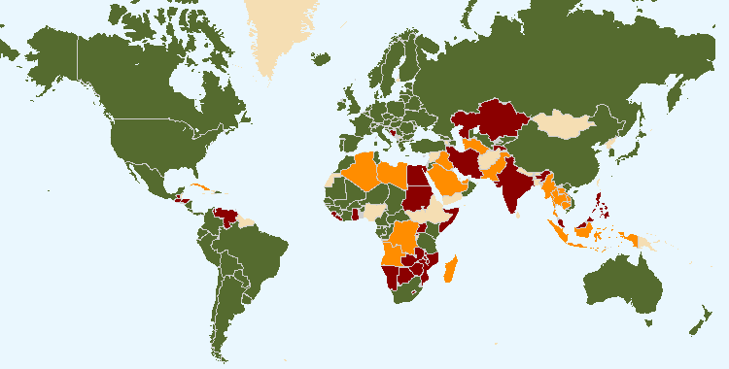
Las fronteras que figuran en este mapa no implican la expresión de opinión alguna por parte de la UPOV sobre la condición jurídica de ningún país o territorio.
- 74 miembros de la UPOV

- 15 Estados y 1 organización intergubernamental que han iniciado el procedimiento de adhesión al convenio de la UPOV

- 23 Estados y 1 organización intergubernamental que han entrado en contacto con la Oficina de la Unión para solicitarle asistencia en la elaboración de leyes basadas en el Convenio de la UPOV

5. En el cuadro siguiente se ofrece información detallada sobre la situación en relación con la UPOV.

Miembros de la UPOV

Albania³
Alemania3
Argentina2
Australia³
Austria3
Azerbaiyán³
Belarús³
Bélgica1
Bolivia (Estado Plurinacional de)²
Brasil²
Bulgaria³
Canadá3
Chile²
China²
Colombia²
Costa Rica³
Croacia³
Dinamarca3
Ecuador²
Eslovaquia³
Eslovenia³
España3
Estados Unidos de América³
Estonia³
ex República Yugoslava de Macedonia³
Federación de Rusia³
Finlandia3
Francia3
Georgia³
Hungría3
Irlanda3
Islandia3
Israel³
Italia2
Japón³
Jordania³
Kenya²
Kirguistán³
Letonia³
Lituania³
Marruecos3
México²
Montenegro³
Nicaragua²
Noruega2
Nueva Zelandia2
Omán³
Organización Africana de la Propiedad Intelectual^{3, 5}
Países Bajos³
Panamá³
Paraguay²
Perú³
Polonia3
Portugal²
Reino Unido³
República Checa³
República de Corea³
República de Moldova³
República Dominicana³
República Unida de Tanzanía³
Rumania³
Serbia³
Singapur³
Sudáfrica2
Suecia³
Suiza³
Trinidad y Tabago²
Túnez³
Turquía³
Ucrania³
Unión Europea^{3, 4}
Uruguay²
Uzbekistán³
Viet Nam³

(Total: 74)

¹ El Acta adicional de 1972 que modificó el Convenio de 1961 es la última Acta por la que 1 Estado está vinculado.
² El Acta de 1978 es la última Acta por la que 18 Estados están vinculados.
³ El Acta de 1991 es la última Acta por la que 53 Estados y 2 organizaciones están vinculados.
⁴ Aplica un sistema de protección de las obtenciones vegetales que cubre el territorio de sus 28 Estados miembros.
⁵ Aplica un sistema de protección de las obtenciones vegetales que cubre el territorio de sus 17 Estados miembros.

Estados y organizaciones intergubernamentales que han iniciado el procedimiento
de adhesión al convenio de la UPOV

Armenia, Bosnia y Herzegovina, Egipto, Filipinas, Ghana, Guatemala, Honduras, India, Irán (República Islámica del), Kazajstán, Malasia, Mauricio, Tayikistán, Venezuela (República Bolivariana de) y Zimbabwe, así como la Organización Regional Africana de la Propiedad Intelectual (ARIPO).

Estados y organizaciones intergubernamentales que han entrado en contacto con la Oficina de la Unión
para solicitarle asistencia en la elaboración de leyes basadas en el Convenio de la UPOV

Arabia Saudita, Argelia, Bahrein, Barbados, Brunei Darussalam, Camboya, Chipre, Cuba, El Salvador, Emiratos Árabes Unidos, Indonesia, Iraq, Libia, Mozambique, Myanmar, Namibia, Pakistán, República Democrática Popular Lao, Sudán, Tailandia, Tonga, Turkmenistán y Zambia, así como la Comunidad para el Desarrollo del África Austral (SADC).

2. RENDIMIENTO DE LOS PROGRAMAS

2.1 Subprograma UV.1: Política general sobre protección de las variedades vegetales

En las sesiones del Consejo y el Comité Consultivo se han sentado las bases para la elaboración de políticas, la gestión y la coordinación de las actividades del programa general de la UPOV.

Objetivos | - Dirección de política y gestión ejecutiva.  - Planificación, ejecución y evaluación del programa y presupuesto.

Resultados alcanzados: indicadores de rendimiento

1. ORGANIZACIÓN DE LAS SESIONES DEL CONSEJO Y DEL COMITÉ CONSULTIVO

a) Participación en las sesiones del Consejo y del Comité Consultivo
(véanse los gráficos 1 a 3)

Gráfico 1. Participación* en las sesiones ordinarias del Consejo (sesiones de octubre)  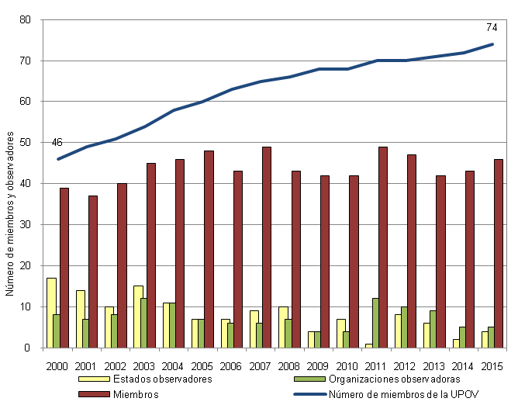 | Gráfico 2. Participación* en las sesiones extraordinarias del Consejo (sesiones de abril)  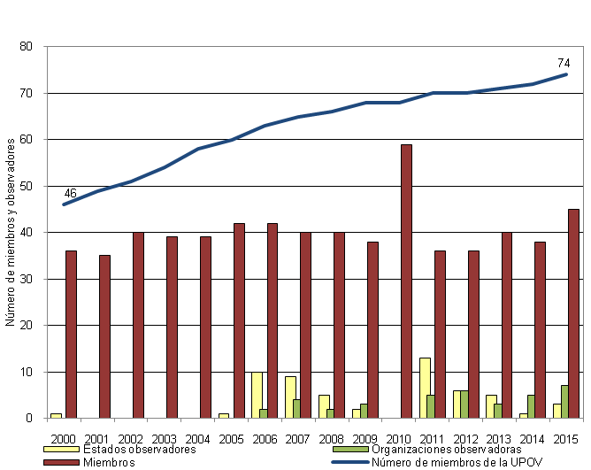

Gráfico 3. Participación* en las sesiones del Comité Consultivo

2. COORDINACIÓN, FISCALIZACIÓN Y EVALUACIÓN DEL RENDIMIENTO DEL PROGRAMA Y PRESUPUESTO PARA EL BIENIO 2014-2015

a) Ejecución del programa en el marco del presupuesto del bienio 2014-2015
Véase la sección 3 “Rendimiento financiero”

3. PREPARACIÓN Y ADOPCIÓN DEL PROGRAMA Y PRESUPUESTO PARA EL BIENIO 2016-2017

a) Preparación y adopción del programa y presupuesto para el bienio 2016-2017 con arreglo al “Reglamento Financiero y Reglamentación Financiera de la UPOV”
El programa y presupuesto para el bienio 2016-2017 fue aprobado por el Consejo en su cuadragésima novena sesión ordinaria, celebrada el 29 de octubre de 2015 (véase el documento C/49/4 Rev.).

4. POLÍTICA DEL CONSEJO

a) Recomendaciones del Comité Consultivo y decisiones del Consejo
Basándose en las recomendaciones formuladas por el Comité Consultivo, el Consejo adoptó decisiones relativas a las siguientes cuestiones:
- examen de la conformidad del proyecto de Protocolo de la ARIPO para la Protección de las Obtenciones Vegetales con las disposiciones del Acta de 1991 del Convenio Internacional para la Protección de las Obtenciones Vegetales;
- confirmación de la decisión de 22 de marzo de 2013 sobre la conformidad de la Ley de derechos de obtentor de Zanzíbar con el Acta de 1991 del Convenio de la UPOV;
- examen de la conformidad del “Proyecto de disposiciones del Libro IV ‘Variedades vegetales’ de la Ley Nº 82 de 2002 relativa a la protección de los derechos de propiedad intelectual” (“proyecto de Ley”) de Egipto con las disposiciones del Acta de 1991 del Convenio Internacional para la Protección de las Obtenciones Vegetales;
- recomendación de que la República Islámica del Irán incorpore las disposiciones adicionales y enmiendas a la “Ley de 2003 sobre el registro de variedades vegetales y el control y la certificación de semillas y material vegetal”, y, una vez incorporadas a dicha Ley las disposiciones y enmiendas adicionales necesarias, se someta la Ley modificada a examen del Consejo, de conformidad con el artículo 34.3) del Acta de 1991;
- aprobación del material de información (en el subprograma UV.2 se informa acerca de la aprobación del material de información por el Consejo);
- calendario de reuniones;
- comunicados de prensa;
- aprobación de las respuestas a las preguntas frecuentes y revisión de la respuesta que se ha dado a la pregunta frecuente “¿Se puede obtener protección en más de un país presentando una sola solicitud?”;
- creación de una cuenta especial de la UPOV para financiar proyectos extrapresupuestarios acordados por el Consejo (Cuenta de proyectos) y transferencia a esa cuenta del importe del fondo de reserva que supere el 15% de los ingresos totales del bienio 2012-2013;
- nombramiento del Sr. Francis Gurry como Secretario General de la UPOV para el período comprendido entre el 16 de octubre de 2014 y el 30 de septiembre de 2020;
- utilización del fondo para proyectos especiales con fines de formación;
- estados financieros de 2013;
- atrasos en el pago de las contribuciones al 30 de septiembre de 2014;
- informe de gestión financiera del ejercicio económico 2012-2013;
- prórroga del nombramiento del Secretario General Adjunto del 1 de diciembre de 2015 hasta el 30 de noviembre de 2018;
- proyecto de programa y presupuesto de la Unión para el bienio 2016-2017;
- estados financieros de 2014;
- atrasos en el pago de las contribuciones al 30 de septiembre de 2015.

b) Otras decisiones del Consejo
El Consejo también adoptó decisiones en relación con las siguientes cuestiones:
- programas de trabajo del Comité Administrativo y Jurídico (CAJ), el Comité Técnico (TC), los Grupos de Trabajo Técnico (TWP) y el Grupo de Trabajo sobre Técnicas Bioquímicas y Moleculares, y Perfiles de ADN en particular (BMT);
- elección de:
– el Presidente y el Vicepresidente del Consejo
– el Presidente y el Vicepresidente del TWA
– el Presidente y el Vicepresidente del TWC
– el Presidente y el Vicepresidente del TWF
– el Presidente y el Vicepresidente del TWO
– el Presidente y el Vicepresidente del TWV
– el Presidente y el Vicepresidente del BMT

c) Otras labores del Comité Consultivo
El Comité Consultivo:
- acordó sustituir el título del punto habitual del orden del día por “Auditoría interna e informes de la Comisión Consultiva Independiente de Supervisión de la OMPI”;
- acordó el procedimiento de comprobación de las traducciones antes de su publicación en el sitio web de la UPOV;
- convino en invitar a la ISF, la CIOPORA y CropLife International a dar detalles sobre los problemas que se plantean en la situación actual y las posibles soluciones que ofrecerían un sistema internacional de presentación de solicitudes, un programa de control de calidad de la UPOV y un sistema central para el examen de denominaciones de variedades, y solicitó a la Oficina de la Unión que facilite información pertinente sobre los sistemas internacionales de presentación de solicitudes de la OMPI;
- convino en la división del curso DL-305 en dos cursos independientes, el DL-305-1 “Administración de los derechos de obtentor” y el DL-305-2 “Examen DHE”, y aprobó el programa propuesto para los cursos de enseñanza a distancia en 2014 y 2015;
- pidió a la Oficina de la Unión que determine, junto con el Secretario del ITPGRFA y la Secretaría de la OMPI, las posibles esferas de interrelación de los instrumentos internacionales del ITPGRFA, la OMPI y la UPOV con miras a la elaboración de una publicación conjunta sobre las cuestiones interrelacionadas en los ámbitos de la innovación y los recursos fitogenéticos, así como otras posibles iniciativas;
- solicitó a la Oficina de la Unión que preparara un documento para aclarar las cuestiones planteadas y las posibles vías de resolución relativas a un sistema internacional de cooperación;
- decidió conceder a Centro del Sur la condición de observador ante el Consejo y el CAJ, y conceder a la Organización Mundial de Agricultores (OMA) la condición de observador ante el Consejo, el CAJ y el TC;
- convino en que la información sobre los consultores a los que la UPOV había recurrido durante 2014 se presentara al Comité Consultivo en su nonagésima sesión, que se celebró en octubre de 2015;
- suscribió los planes para poner en marcha el curso DL-305 “Examen de solicitudes de derechos de obtentor”, como un curso completo y como dos cursos independientes: DL-305A “Administración de los derechos de obtentor” y DL-305B “Examen DHE”;
- aprobó la elaboración de una propuesta de un nuevo logo para que el Comité Consultivo la examinara en su octogésima novena sesión y el Consejo la aprobara en su trigésima segunda sesión extraordinaria, que se celebró en marzo de 2015;
- difirió los planes de actualización del Estudio de incidencia al estar pendiente la labor de determinar, junto con el Secretario del ITPGRFA y la Secretaría de la OMPI, las posibles esferas de interrelación de los instrumentos internacionales del ITPGRFA, la OMPI y la UPOV con miras a la elaboración de una publicación conjunta sobre las cuestiones interrelacionadas en lo que concierne a la innovación y los recursos fitogenéticos;
- aprobó que se cursen invitaciones a la ex República Yugoslava de Macedonia y al Perú a presentar ponencias en la nonagésima sesión del Comité Consultivo, que se celebró en octubre de 2015;
- convino en invitar a la División de la OMPI de Supervisión Interna a que realizara una presentación sobre su labor durante la nonagésima sesión del Comité Consultivo y en examinar los planes de realización de una auditoría interna de la UPOV en 2016-2017;
- manifestó que aprueba el examen de la estrategia de formación y asistencia de la UPOV y aprobó el uso previsto del fondo para proyectos especiales con fines de capacitación, como parte de la estrategia de formación y asistencia de la UPOV;
- convino en que la Oficina de la Unión elabore un documento con más información sobre la necesidad de un sistema internacional, en el que se realice un análisis económico y una estimación de costos;
- convino en examinar, en su nonagésima sesión, propuestas en relación con una política en materia de documentos, incluidas las comunicaciones presentadas por observadores;
- convino en que, en su nonagésima sesión, consideraría las cuestiones previstas en el calendario de reuniones de la UPOV como parte del punto del orden del día “Preparación del calendario de reuniones”;
- acordó el procedimiento para nombrar al Auditor Externo de la UPOV para los ejercicios económicos comprendidos entre 2018 y 2023;
- acordó invitar a la Oficina de la Unión a que presente propuestas de financiación y contención de los pasivos por prestaciones de seguro médico en su nonagésima primera sesión, que se celebró en Ginebra en marzo de 2016;
- acordó que toda novedad relativa al Grupo de trabajo sobre la Red de Presupuesto y Finanzas de la CEB de las Naciones Unidas y toda medida que estudie la OMPI en relación con la financiación de las prestaciones a largo plazo para los empleados se presentaran al Comité Consultivo a fin de que las examinara en su nonagésima primera sesión;
- convino en que el saldo del fondo para proyectos especiales existente al final de 2015 se destine en 2016 a actividades enmarcadas en la estrategia de formación y asistencia de la UPOV;
- acordó solicitar a la División de Supervisión Interna de la OMPI que, en 2016-2017, realice una evaluación del programa de actividades de la UPOV;
- acordó invitar al International Institute for IP Management (I3PM) a estar presente en la parte pertinente del punto relativo a los observadores del programa de su nonagésima segunda sesión, que se celebrará en octubre de 2016, a fin de que explique la manera en que sus estatutos sientan las bases que determinan su “competencia en ámbitos directamente pertinentes en relación con las cuestiones que rige el Convenio de la UPOV”;
- aprobó propuestas relativas a la traducción de los documentos de sesiones de la UPOV, los informes de sesiones de los órganos de la UPOV y los comentarios por escrito;
- solicitó a la Oficina de la Unión que presente una propuesta de elaboración de una versión actualizada del Estudio del impacto para examinarla en su nonagésima segunda sesión;
- convino en que el nuevo logo de la UPOV se presente al Consejo de la UPOV en su quincuagésima sesión ordinaria, y en que el nuevo logo de la UPOV se incorpore al sitio web de la UPOV conjuntamente con la quincuagésima sesión ordinaria del Consejo y con las secciones destinadas específicamente a los sectores interesados;
- convino en que todos los miembros de la Unión deben tener la oportunidad de participar en la elaboración de la versión 2 del prototipo de formulario electrónico de solicitud (EAF) y en que se aborden determinados puntos antes de la puesta en funcionamiento del EAF, y acordó examinar la posible implantación de un sistema operativo;
- convino en que se necesita más información, en particular información estadística, así como un análisis jurídico respecto de un posible sistema internacional de cooperación (ISC), y acordó solicitar a la Oficina de la Unión que prepare un documento con un proyecto de mandato y atribuciones para un posible grupo de trabajo (ISC-WG) que estudie las cuestiones relativas a un posible ISC, a fin de que el Comité Consultivo lo examinara en su nonagésima primera sesión, que se celebró en Ginebra en marzo de 2016. En dicho documento deberían figurar también las cuestiones adicionales que comunicaran por escrito los miembros de la Unión;
- acordó invitar a la Secretaria del ITPGRFA a que presentara una ponencia en su nonagésima primera sesión sobre posibles esferas de interrelación entre el ITPGRFA y el Convenio de la UPOV. El Comité Consultivo también acordó que se invitara a los miembros de la Unión a formular comentarios sobre las esferas de interrelación señaladas por el ITPGRFA y a sugerir otras esferas de interrelación. El Comité Consultivo acordó que la Oficina de la Unión compilara la información a fin de que fuera examinada en la nonagésima primera sesión conjuntamente con la ponencia presentada por la Secretaría del ITPGRFA;
- solicitó a la Oficina de la Unión que preparara un documento en el que se presenten opciones y las posibles repercusiones de celebrar de manera consecutiva, una sola vez al año, las sesiones de los órganos que se reúnen en Ginebra.

d) Aprobación por el Consejo de documentos de información y de posición
En el subprograma UV.2 se informa acerca de la aprobación del material de información por el Consejo.

2.2 Subprograma UV.2: Servicios prestados a la Unión para mejorar la eficacia del sistema de la UPOV

Como en bienios anteriores, la prioridad principal en el bienio 2014-2015 ha sido asistir a los miembros de la Unión en la aplicación de sus respectivos sistemas de protección de las obtenciones vegetales. El sistema de la UPOV ha seguido ampliándose, como se refleja en el número de miembros de la Unión, el número de solicitudes y el número de títulos concedidos y de títulos en vigor. El número estimado de géneros y especies para los que se ha solicitado protección de variedades en los miembros de la Unión supera los 3.500. Estos progresos demuestran que la cooperación entre los miembros de la Unión es una ventaja fundamental de la pertenencia a la UPOV. El material de orientación que ha elaborado la UPOV en lo tocante al examen de variedades fomenta la armonización entre los miembros de la Unión, facilitando el intercambio de información y de informes sobre el examen de la distinción, la homogeneidad y la estabilidad (“DHE”). Al final del bienio, los miembros de la Unión habían elaborado más de 300 directrices de examen, que abarcan aproximadamente, según se calcula, el 92% de las solicitudes de derechos de obtentor en la Unión. En el transcurso del bienio se ha puesto en marcha la versión 1 de la plantilla en Internet de los documentos TG, con objeto de que sirva de ayuda en la elaboración de las directrices de examen. En relación con la cooperación entre los miembros de la Unión, se ha ampliado la información que suministran la base de datos GENIE, la base de datos PLUTO y la base de datos de legislación de miembros de la UPOV (UPOV Lex). Los miembros de la Unión han brindado experiencia práctica en el examen DHE con respecto a más de 3.300 géneros y especies, si bien el número de acuerdos de cooperación entre miembros de la Unión no ha crecido significativamente durante el bienio, manteniéndose en torno a 2.000. Se han producido notables avances en el desarrollo de un formulario electrónico de solicitud de la UPOV, cuya versión 1 del prototipo ha permitido demostrar la viabilidad del proyecto. La UPOV ha elaborado un gran número de documentos y material de orientación e información que han ampliado la comprensión y la aplicación internacional de las disposiciones del Convenio de un modo armonizado y eficaz, contribuyendo con ello a mejorar la calidad de la protección y a reducir el costo de obtener protección. En el transcurso del bienio se ha aprobado la revisión de diversos documentos de información y orientación.

Objetivos | - Mantener y mejorar la eficacia del sistema de la UPOV.  - Proporcionar y desarrollar las bases jurídicas, administrativas y técnicas para la cooperación internacional en materia de protección de las variedades vegetales, de conformidad con el Convenio de la UPOV.

Resultados alcanzados: indicadores de rendimiento

1. ORIENTACIÓN SOBRE EL CONVENIO DE LA UPOV E INFORMACIÓN SOBRE SU APLICACIÓN

a) Aprobación de material de información nuevo o revisado sobre el Convenio de la UPOV
El Consejo aprobó:
- 1 documento de información nuevo
UPOV/INF/22/1 Programas informáticos y equipos utilizados por los miembros de la Unión
- 9 revisiones de documentos de información aprobados con anterioridad
UPOV/INF/4/4 Reglamento Financiero y Reglamentación Financiera de la UPOV (revisión)
UPOV/INF/6/4 Orientaciones para la redacción de leyes basadas en el Acta de 1991 del Convenio de la UPOV (revisión)
UPOV/INF/15/3 Orientación para los miembros de la UPOV sobre las obligaciones actuales y las notificaciones conexas y sobre el suministro de información para facilitar la cooperación (revisión)
UPOV/INF/16/4 Programas informáticos para intercambio (revisión)
UPOV/INF/16/5 Programas informáticos para intercambio (revisión)
UPOV/INF/22/2 Programas informáticos y equipos utilizados por los miembros de la Unión (revisión)
UPOV/INF-EXN/6 Lista de documentos INF-EXN y fechas de última publicación (revisión)
UPOV/INF-EXN/7 Lista de documentos INF-EXN y fechas de última publicación (revisión)
UPOV/INF-EXN/8 Lista de documentos INF-EXN y fechas de última publicación (revisión)
- 0 notas explicativas nuevas
- 4 revisiones de notas explicativas aprobadas con anterioridad
UPOV/EXN/CAN/2 Notas explicativas sobre la caducidad del derecho de obtentor con arreglo al Convenio de la UPOV (revisión)
UPOV/EXN/NUL/2 Notas explicativas sobre la nulidad del derecho de obtentor con arreglo al Convenio de la UPOV (revisión)
UPOV/EXN/PRP/2 Notas explicativas sobre la protección provisional con arreglo al Convenio de la UPOV (revisión)
UPOV/INF/12/5 Notas explicativas sobre las denominaciones de variedades con arreglo al Convenio de la UPOV (revisión)
El CAJ, conjuntamente con el Grupo Asesor del Comité Administrativo y Jurídico (CAJ-AG) y el TC, según procediese, examinó los siguientes proyectos:
- 1 documento de información nuevo
UPOV/INF/22 Programas informáticos y equipos utilizados por los miembros de la Unión
- 4 revisiones de documentos de información aprobados con anterioridad
UPOV/INF/5 Boletín tipo de la UPOV sobre la protección de las obtenciones vegetales (revisión)
UPOV/INF/12 Notas explicativas sobre las denominaciones de variedades con arreglo al Convenio de la UPOV (revisión)
UPOV/INF/15 Orientación para los miembros de la UPOV sobre las obligaciones actuales y las notificaciones conexas y sobre el suministro de información para facilitar la cooperación (revisión)
UPOV/INF/16 Programas informáticos para intercambio (revisión)
UPOV/INF/22 Programas informáticos y equipos utilizados por los miembros de la Unión (revisión)
- 1 notas explicativas nuevas
UPOV/EXN/PPM Notas explicativas sobre la reproducción o multiplicación y el material de reproducción o multiplicación con arreglo al Convenio de la UPOV
- 5 revisiones de notas explicativas aprobadas con anterioridad
UPOV/EXN/CAN Notas explicativas sobre la caducidad del derecho de obtentor con arreglo al Convenio de la UPOV (revisión)
UPOV/EXN/EDV Notas explicativas sobre las variedades esencialmente derivadas con arreglo al Acta de 1991 del Convenio de la UPOV (revisión)
UPOV/EXN/HRV Notas explicativas sobre los actos respecto del producto de la cosecha con arreglo al Acta de 1991 del Convenio de la UPOV (revisión)
UPOV/EXN/NUL Notas explicativas sobre la nulidad del derecho de obtentor con arreglo al Convenio de la UPOV (revisión)
UPOV/EXN/PRP Notas explicativas sobre la protección provisional con arreglo al Convenio de la UPOV (revisión)
- En lo que concierne a los documentos TGP, véase la sección 2.2 “Subprograma UV.2”, resultados previstos “2. Orientación sobre el examen de las variedades” y “a) Aprobación de documentos TGP nuevos o revisados y material de información”.

b) Publicación de la Gazette and Newsletter de la UPOV
En el bienio 2014-2015 se publicaron dos números de la publicación Nº 438 de la UPOV “Plant Variety Protection Gazette and Newsletter” (en inglés exclusivamente).

c) Inclusión de la legislación de los miembros de la Unión en la base de datos UPOV Lex
- 27 leyes correspondientes a los 27 miembros de la Unión siguientes se incluyeron en la base de datos UPOV Lex (Alemania, Australia, Belarús, Bélgica, Bolivia (Estado Plurinacional de), Canadá, China, Colombia, Ecuador, Estonia, Federación de Rusia, Francia, Georgia, Letonia, Lituania, Montenegro, Nueva Zelandia, Organización Africana de la Propiedad Intelectual (OAPI), Panamá, Perú, Polonia, República de Moldova, República Unida de Tanzanía, Rumania, Serbia, Singapur y Trinidad y Tabago)

Base de datos UPOV Lex: visitas al sitio web de la UPOV en 2015
Idioma | Páginas vistas | Páginas vistas únicas
Inglés | 53.580 | 37.259
Español | 18.379 | 12.543
Francés | 5.601 | 3.989
Alemán | 2.875 | 2.185

Evolución de las visitas
Año | Páginas vistas | Páginas vistas únicas
2015 | 80.460 | 55.991
2014 | 88.305 | 60.439
2013 | 88.533 | 61.230
2012 | 91.245 | 62.411
2011 | 19.269 | 12.575

d) Participación en seminarios y simposios celebrados en Ginebra en paralelo con las sesiones de los órganos de la UPOV
En 2014-2015 no se celebraron seminarios ni simposios.

2. ORIENTACIÓN SOBRE EL EXAMEN DE LAS VARIEDADES

a) Aprobación de documentos TGP nuevos o revisados y material de información
Documentos TGP aprobados y publicados en el sitio web de la UPOV:
- 0 documentos TGP nuevos
- 12 revisiones de documentos TGP aprobados con anterioridad
TGP/2/2 Lista de directrices de examen aprobadas por la UPOV (revisión)
TGP/5 Experiencia y cooperación en el examen DHE
Sección 3/2 Cuestionario técnico que ha de completarse junto con la solicitud de derechos de obtentor (revisión)
Sección 8/2 Cooperación en el examen (revisión)
Sección 9/2 Listado de las especies respecto de las que se han adquirido conocimientos prácticos o para las que se han establecido directrices de examen nacionales (revisión)
Sección 10/3 Notificación de caracteres y niveles de expresión adicionales (revisión)
TGP/7/4 Elaboración de las directrices de examen (revisión)
TGP/8/2 Diseño de ensayos y técnicas utilizados en el examen de la distinción, la homogeneidad y la estabilidad (revisión)
TGP/9/2 Examen de la distinción (revisión)
TGP/14/2 Corr. (S) Corrección de la versión española del documento TGP/14: Sección 2: Subsección 3: Color, párrafo 2.2.2
TGP/14/3 Glosario de términos utilizados en los documentos de la UPOV
TGP/0/7 Lista de documentos TGP y fechas de última publicación (revisión)
TGP/0/8 Lista de documentos TGP y fechas de última publicación (revisión)
- Proyectos de documentos TGP cuya elaboración avanza en el CAJ, el TC o los TWP
- 7 revisiones de documentos TGP aprobados con anterioridad
TGP/2 Lista de directrices de examen aprobadas por la UPOV (revisión)
TGP/5 Experiencia y cooperación en el examen DHE
Sección 3/2 Cuestionario técnico que ha de completarse junto con la solicitud de derechos de obtentor (revisión)
Sección 8/2 Cooperación en el examen (revisión)
Sección 9/2 Listado de las especies respecto de las que se han adquirido conocimientos prácticos o para las que se han establecido directrices de examen nacionales (revisión)
Sección 10/3 Notificación de caracteres y niveles de expresión adicionales (revisión)
TGP/7 Elaboración de las directrices de examen (revisión)
TGP/8 Diseño de ensayos y técnicas utilizados en el examen de la distinción, la homogeneidad y la estabilidad (revisión)
TGP/9 Examen de la distinción
TGP/10 Examen de la homogeneidad
TGP/14 Glosario de términos utilizados en los documentos de la UPOV (corrección de la versión en español)
- Proyectos de documentos de información cuya elaboración avanza en el CAJ, el TC o los TWP
- 5 revisiones de documentos de información aprobados con anterioridad
UPOV/INF/5 Boletín tipo de la UPOV sobre la protección de las obtenciones vegetales (revisión)
UPOV/INF/12 Notas explicativas sobre las denominaciones de variedades con arreglo al Convenio de la UPOV (revisión)
UPOV/INF/15 Orientación para los miembros de la UPOV sobre las obligaciones actuales y las notificaciones conexas (revisión)
UPOV/INF/16 Programas informáticos para intercambio (revisión)
UPOV/INF/22 Programas informáticos y equipos utilizados por los miembros de la Unión
- Revisión del siguiente documento examinado por el Grupo de trabajo para la elaboración de un instrumento de la UPOV de búsqueda de denominaciones similares (WG-DST):
UPOV/INF/12 Notas explicativas sobre las denominaciones de variedades con arreglo al Convenio de la UPOV (revisión)

b) Aprobación de directrices de examen nuevas o revisadas
Directrices de examen aprobadas
- El Comité Técnico aprobó 41 directrices de examen, a saber:
– 18 directrices de examen nuevas
– 10 revisiones de directrices de examen
– 13 revisiones parciales de directrices de examen
(véase el gráfico 4)
Al final de 2015, las directrices de examen aprobadas abarcaban el 92% de los géneros y especies vegetales que figuran como protegidos por derecho de obtentor en la base de datos de variedades vegetales (246.890 de 267.550) (el 91% al final de 2013 (217.298 de 247.818)).
(véase el gráfico 6)
Directrices de examen cuya elaboración avanzó en los Grupos de Trabajo Técnico
- En 2014, los TWP avanzaron en la elaboración de 57 proyectos de directrices de examen, a saber:
– 26 directrices de examen nuevas
– 15 revisiones
– 16 revisiones parciales
- En 2015, los TWP avanzaron en la elaboración de 46 proyectos de directrices de examen, a saber:
– 16 directrices de examen nuevas
– 21 revisiones
– 9 revisiones parciales
(véase el gráfico 5)

Directrices de examen: visitas al sitio web de la UPOV en 2015
Idioma | Páginas vistas | Páginas vistas únicas
Inglés | 52.103 | 30.391
Español | 8.157 | 5.138
Francés | 2.585 | 1.657
Alemán | 1.561 | 942

Evolución de las visitas

Año | Páginas vistas | Páginas vistas únicas
2015 | 64.425 | 38.144
2014 | 67.900 | 40.102
2013 | 68.479 | 38.979
2012 | 65.471 | 37.227
2011 | no disponible | no disponible

Gráfico 4. Aprobación de directrices de examen  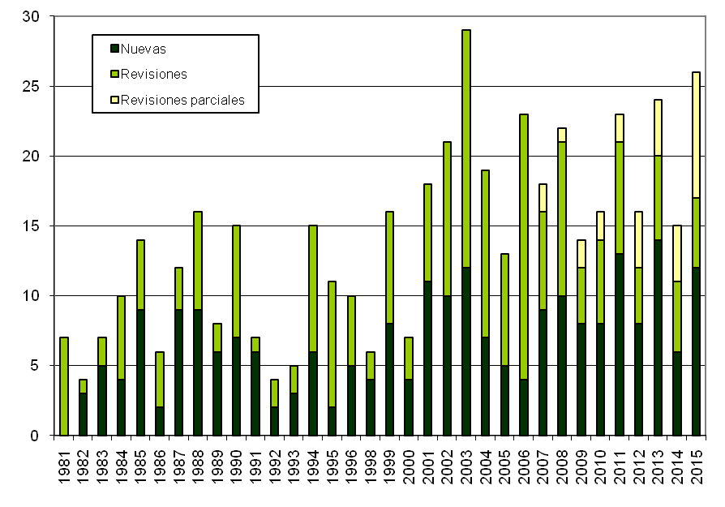 | Gráfico 5. Proyectos de directrices de examen  debatidos en los TWP  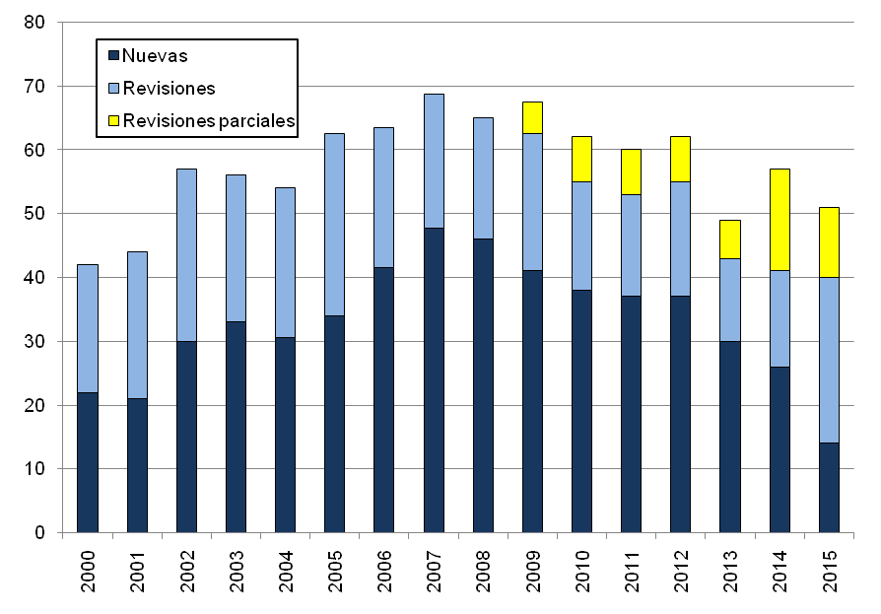

Gráfico 6. Géneros y especies vegetales que figuran como protegidos por derecho de obtentor en la base de datos de variedades vegetales y están contemplados en directrices de examen

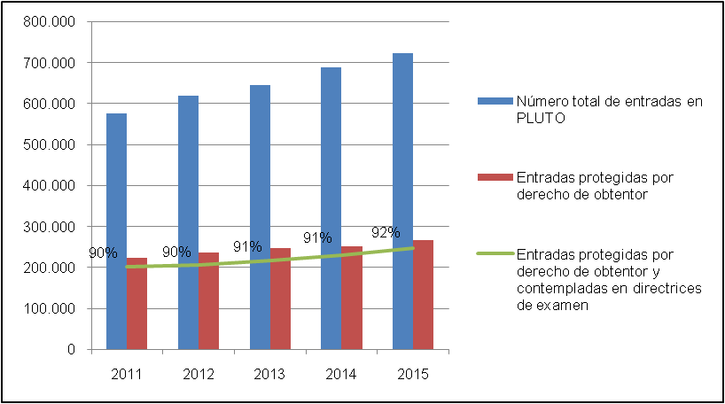

3. COOPERACIÓN EN MATERIA DE EXAMEN DE VARIEDADES VEGETALES PARA LA OBTENCIÓN DE DERECHOS DE OBTENTOR

Base de datos GENIE: visitas al sitio web de la UPOV en 2015

Sesiones 15.727  Usuarios 8.744  Páginas vistas 67.175  Visitas nuevas 46,7%  Visitas recurrentes 53,3% | Idioma Páginas vistas Páginas vistas únicas  Inglés 47.367 26.989  Español 9.530 5.832  Francés 5.451 3.527  Alemán 2.706 1.833

Los diez países que realizaron más visitas a la base de datos GENIE en 2015

País / Territorio | Sesiones | % de sesiones nuevas | Nuevos usuarios
Francia | 1.355 | 52,18% | 707
Suiza | 1.188 | 37,04% | 440
Alemania | 909 | 67,99% | 618
Estados Unidos de América | 861 | 70,27% | 605
Japón | 835 | 21,56% | 180
España | 798 | 63,16% | 504
India | 691 | 77,71% | 537
México | 670 | 57,16% | 383
Países Bajos | 471 | 42,04% | 198
Australia | 412 | 30,10% | 124

Evolución de las visitas

Año | Páginas vistas | Páginas vistas únicas
2015 | 67.175 | 39.165
2014 | 72.018 | 40.027
2013 | 84.306 | 49.280
2012 | 85.149 | 46.122
2011 | 59.735 | 32.839
2010 | 51.457 | 28.565
2009 | 11.474 | 5.337
2008 | 14.063 | 5.763
2007 | 5.357 | 2.530

a) Géneros y especies vegetales respecto de los cuales los miembros de la Unión poseen experiencia práctica
La experiencia práctica en el examen DHE cubría aproximadamente 3.382 géneros o especies en 2015 (3.305 en 2014, 2.589 en 2013, 2.726 en 2012, 2.679 en 2011, 2.254 en 2010 (véase el gráfico 7).

Gráfico 7. Géneros y especies vegetales para los que existen acuerdos de cooperación o experiencia práctica y que figuran como protegidos por derecho de obtentor en la base de datos de variedades vegetales

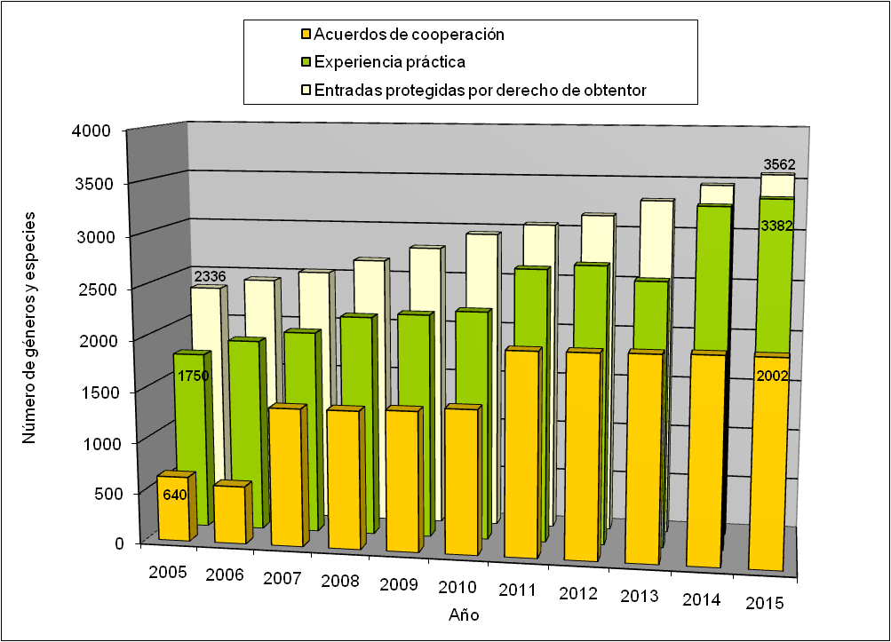

b) Géneros y especies vegetales respecto de los cuales los miembros de la Unión cooperan en el examen DHE, según se indica en la base de datos GENIE

- Cooperación general
Número de autoridades que proporcionarán los informes DHE existentes a cualquier miembro de la Unión:
3 en 2015 (2 en 2013)

Número de autoridades que proporcionarán, para toda especie respecto de la cual tengan experiencia en el examen DHE, los informes DHE existentes a cualquier miembro de la Unión:
7 en 2015 (6 en 2013)

Número de autoridades que aceptarán los informes DHE de cualquier otro miembro de la Unión:
1 en 2015 (1 en 2013)

Número de autoridades que aceptarán los informes DHE de cualquier otro miembro de la Unión en determinadas circunstancias:
2 en 2015 (2 en 2013)

- Número de acuerdos bilaterales y regionales sobre protección de las variedades vegetales
Los acuerdos de cooperación en materia de examen de variedades abarcaban aproximadamente 2.002 géneros o especies en 2015 (2.005 en 2014, 1.997 en 2013, 1.991 en 2012, 1.990 en 2011, 1.417 en 2010) , excluida la cooperación general (véase el gráfico 7 y el documento C/49/5).

c) Participación en la elaboración de directrices de examen
En los gráficos 8 a 11 se ilustra la participación en la elaboración de directrices de examen por TWP y por región del experto principal.

Gráfico 8. Número total de directrices de examen aprobadas (por grupo de trabajo técnico)  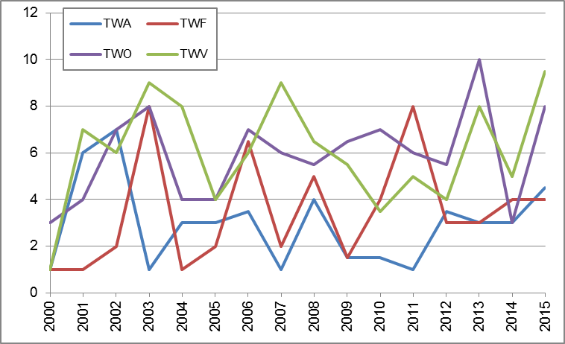 | Gráfico 9. Número total de directrices de examen  en vías de elaboración  (por grupo de trabajo técnico)  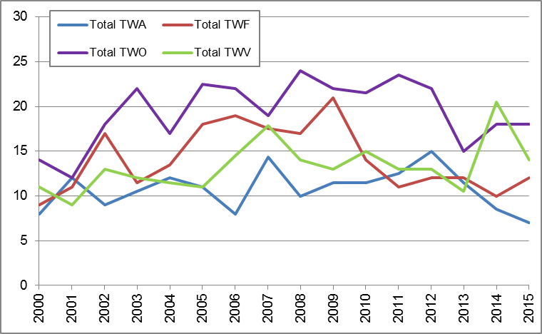
Gráfico 10. Número total de directrices de examen aprobadas  (por región del experto principal)  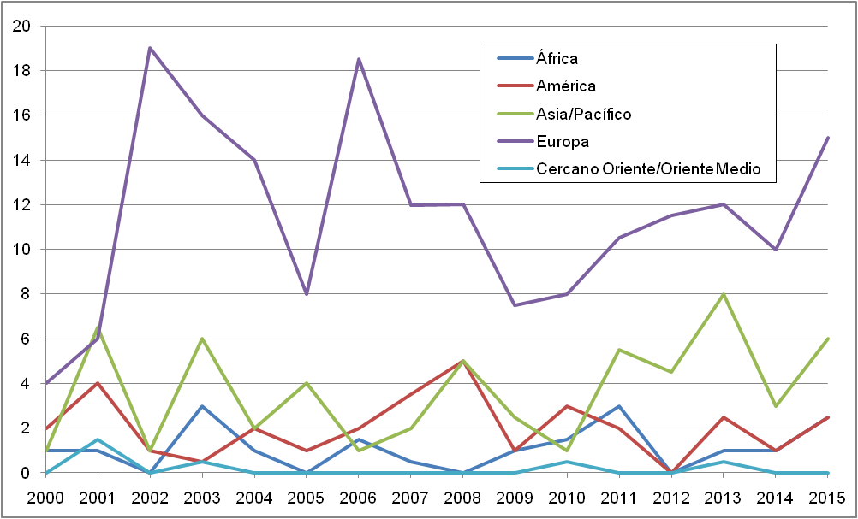 | Gráfico 11. Número total de directrices de examen  en vías de elaboración  (por región del experto principal)  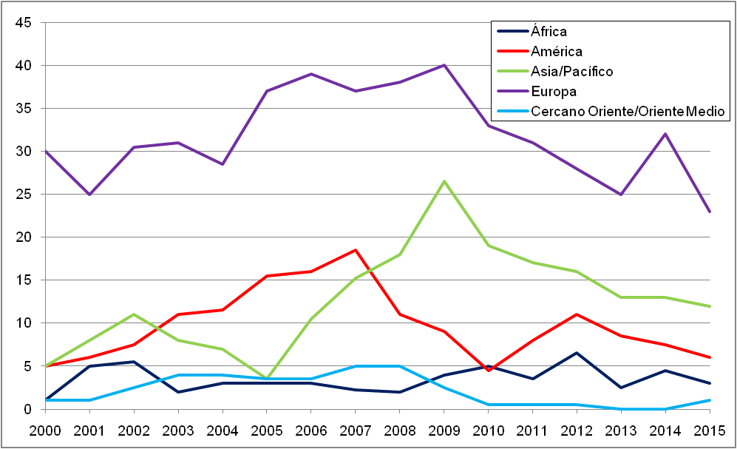

En la redacción de las directrices de examen durante el bienio participaron, en total, 19 miembros de la Unión (AR, AU, BR, CN, DE, DK, ES, FR, GB, IT, JP, KE, MA, MX, NL, NZ, OM, QZ, ZA).
(véase el gráfico 12)

Gráfico 12. Número de miembros de la Unión que participaron en la redacción de directrices de examen

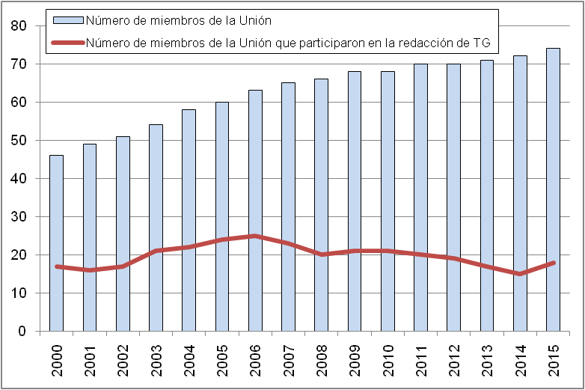

d) Calidad e integridad de los datos de la Base de datos sobre variedades vegetales y calidad del mecanismo de búsqueda; mecanismos de acceso a otros datos pertinentes
- Número total de registros existentes en la base de datos PLUTO al final de 2015:
723.783 (688.541 al final de 2014; 645.068 al final de 2013)
- Número de aportaciones de nuevos datos efectuadas en 2014 y 2015 (se invitó a cada contribuyente a realizar seis aportaciones en 2015):
211 en 2015; 175 en 2014 (163 en 2013; 167 en 2012)
- Número de contribuyentes de datos presentes en la base de datos PLUTO al final de 2014 y de 2015:
58 en 2015; 58 en 2014 (56 en 2013; 52 en 2012)
- Número de miembros de la Unión que aportaron datos en 2014 y en 2015:
44 en 2015; 48 en 2014 (45 en 2013; 45 en 2012)
- Número de miembros de la Unión que aportaron datos por primera vez en 2014 y en 2015:
0 en 2015 (2 en 2014; 4 en 2013; 4 en 2012)
- Otros contribuyentes de datos en 2014 y en 2015:
0 en 2015; 1 en 2014, 2013 y 2012 (OCDE)

Base de datos PLUTO: visitas al sitio web de la UPOV en 2015

Sesiones 53.270  Usuarios 14.007  Páginas vistas 80.382  Visitas nuevas 24,3%  Visitas recurrentes 75,7% | Idioma Páginas vistas Páginas vistas únicas  Inglés 69.520 49.679  Español 5.003 3.266  Francés 4.517 3.314  Alemán 1.341 899

Los diez países que realizaron más visitas a la base de datos PLUTO en 2015

País / Territorio | Sesiones | % de sesiones nuevas | Nuevos usuarios
Estados Unidos de América | 6.735 | 19,60% | 1.320
Países Bajos | 5.118 | 18,87% | 966
Francia | 4.311 | 26,47% | 1.141
Brasil | 3.991 | 18,92% | 755
Australia | 2.893 | 12,03% | 348
Ucrania | 2.753 | 13,04% | 359
Japón | 2.215 | 27,86% | 617
Suiza | 2.143 | 24,31% | 521
Nueva Zelandia | 1.940 | 10,67% | 207
Rusia | 1.803 | 12,26% | 221

Evolución de las visitas

Año | Páginas vistas | Páginas vistas únicas
2015 | 80.382 | 57.159
2014 | 74.226 | 50.203
2013 | 70.739 | 44.370
2012 | 255.108 | 51.111
2011 | 30.226 | 6.316

Se han efectuado las siguientes mejoras en relación con la Base de datos sobre variedades vegetales (base de datos PLUTO):

En 2014:
- Se suprimieron los plazos fijos de presentación de datos: los nuevos datos pueden enviarse a la base de datos en cualquier momento.
- El procedimiento para la asignación y la corrección de los códigos UPOV se modificó. Tras la recepción de los datos, el administrador de la base de datos PLUTO asignará códigos UPOV en los casos en que no se hayan proporcionado y modificará los códigos UPOV que no se correspondan con la asignación realizada en la base de datos GENIE. Se notificará a los contribuyentes la asignación propuesta y, salvo indicación en sentido contrario, se utilizarán los códigos UPOV propuestos por el administrador de la base de datos PLUTO. Cuando el contribuyente notifique al administrador de la base de datos PLUTO un error en la asignación, los datos se modificarán en la siguiente introducción de datos.

En 2015:
- La columna adicional en la que se indique la última fecha en que se proporcionó la información se introdujo en la base de datos PLUTO el 4 de mayo de 2015.
- La función de búsqueda tanto en el campo “Denominación” como en el campo “Referencia del obtentor” con los instrumentos de búsqueda de denominaciones de la página de Búsqueda por denominación, ya sea de manera individual o combinada, se introdujo en la base de datos PLUTO el 4 de mayo de 2015.

e) Programas informáticos para intercambio incluidos en el documento UPOV/INF/16 “Programas informáticos para intercambio”
Se incluyó el siguiente programa informático en el documento UPOV/INF/16:

Nombre del programa | Categoría | País que formuló la propuesta
SIVAVE | Administración de solicitudes | MX

4. PARTICIPACIÓN DE LOS MIEMBROS DE LA UNIÓN Y LOS SECTORES INTERESADOS EN LA LABOR DE LOS ÓRGANOS DE LA UPOV

a) Participación en el Comité Administrativo y Jurídico
(véase el gráfico 13)

Gráfico 13. Número de miembros y Estados y organizaciones observadores participantes en el CAJ
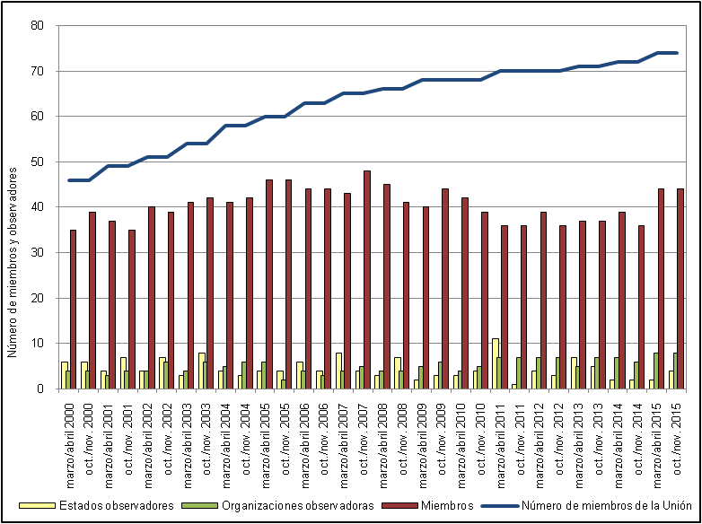

b) Participación en el Comité Técnico
(véase el gráfico 14)

Gráfico 14. Número de miembros y Estados y organizaciones observadores participantes en el TC

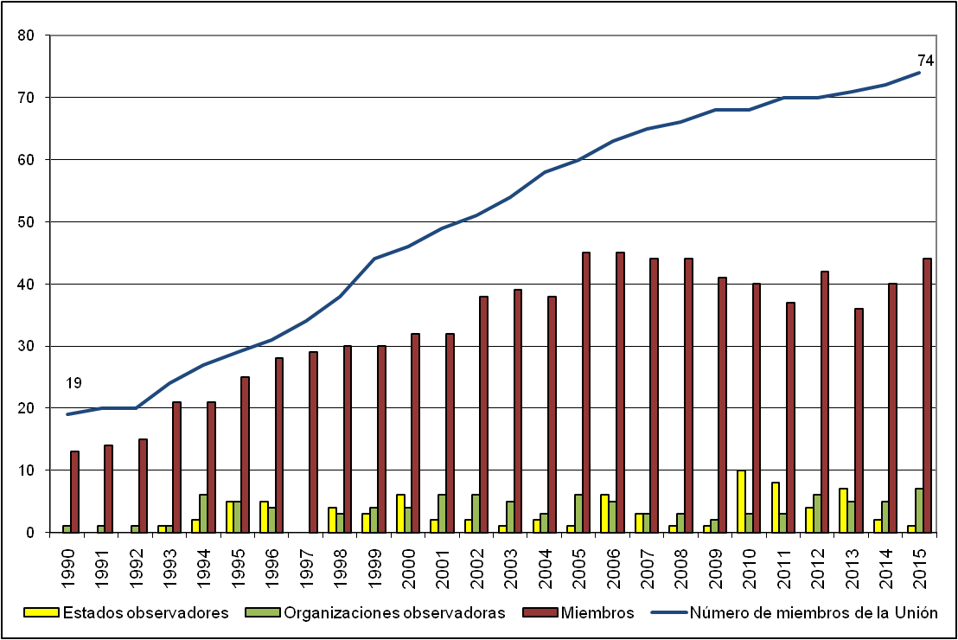

c) Participación en las sesiones de los Grupos de Trabajo Técnico
(véase el gráfico 15)

Gráfico 15. Número de miembros y Estados y organizaciones observadores participantes en los TWP

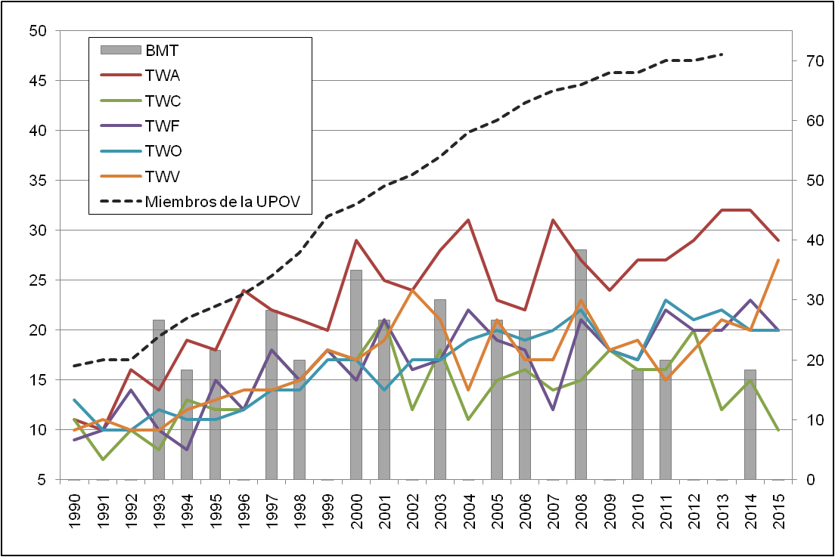

d) Participación en los talleres preparatorios de las reuniones de los Grupos de Trabajo Técnico
(véase el gráfico 16)

Gráfico 16.

i) Número de participantes (considerados individualmente) en los talleres preparatorios: miembros y observadores
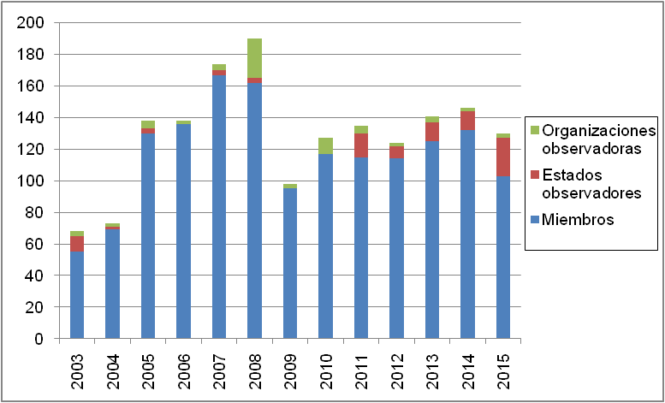

ii) Número de participantes (considerados individualmente) en los talleres preparatorios por grupo de trabajo técnico
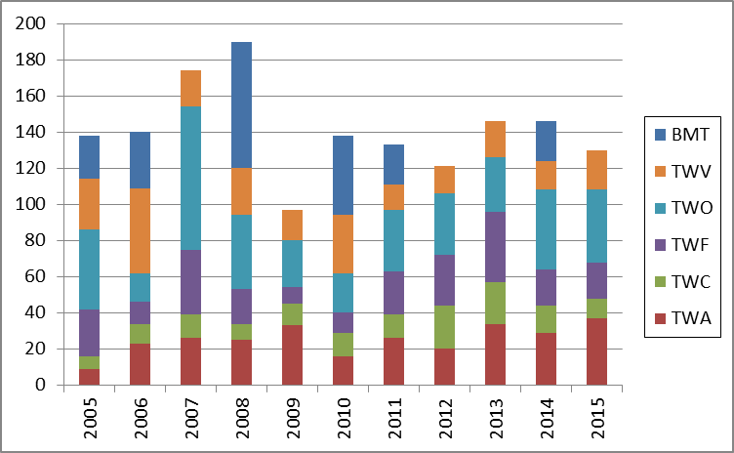

e) Medidas para mejorar la eficacia del TC, los TWP y los talleres preparatorios
En su quincuagésima primera sesión, el TC examinó el documento TC/51/37 “Posibles medios de fomentar la eficacia del Comité Técnico, los Grupos de Trabajo Técnico y los talleres preparatorios” y escuchó una ponencia a cargo de la Oficina de la UPOV. El TC tomó nota de los resultados de las encuestas de 2014 que se exponen en el Anexo I del documento TC/51/37. El TC suscribió las propuestas relativas a los medios de mejorar la eficacia de los TWP que constan en el párrafo 24 del documento TC/51/37.

5. DOCUMENTOS Y MATERIAL DE LA UPOV EN OTROS IDIOMAS

a) Disponibilidad de los documentos y del material de la UPOV en otros idiomas además de los de la UPOV (alemán, español, francés e inglés)
- El Acta de 1991 del Convenio de la UPOV se tradujo al jemer y se publicó en el sitio web de la UPOV. Las traducciones del Acta de 1991 al indonesio, malayo, serbio y vietnamita se verificarán antes de su publicación en el sitio web de la UPOV.

Páginas vistas en el sitio web de la UPOV en idiomas diferentes del alemán, español, francés e inglés en 2015
Idioma | Páginas vistas
Ruso | 772
Chino | 298
Árabe | 198
Jemer | 31

6. SIMPLIFICACIÓN DE LAS SOLICITUDES DE DERECHOS DE OBTENTOR

a) Número de solicitudes de derechos de obtentor
(véanse los gráficos 17 y 19)

b) Número de títulos concedidos
(véase el gráfico 20)

c) Número de títulos en vigor
(véase el gráfico 18)

Gráfico 17. Solicitudes de derechos de obtentor  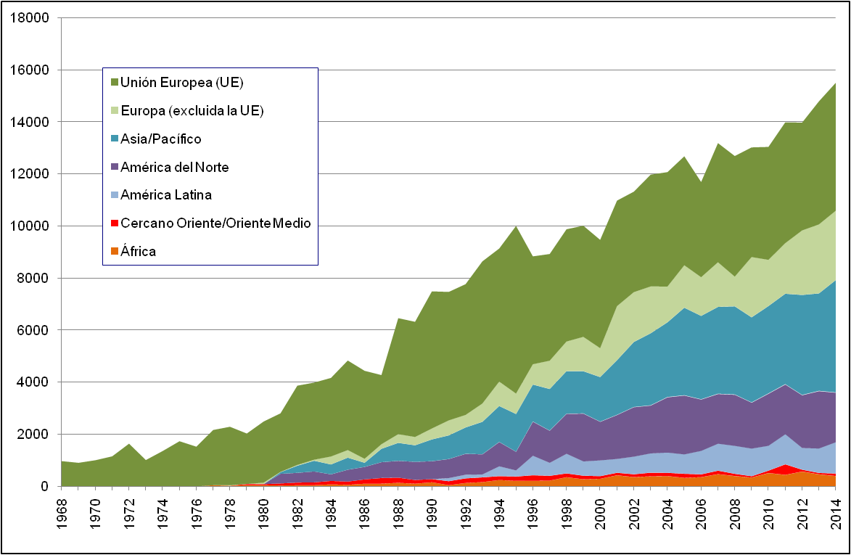 | Gráfico 18. Títulos de derechos de obtentor en vigor  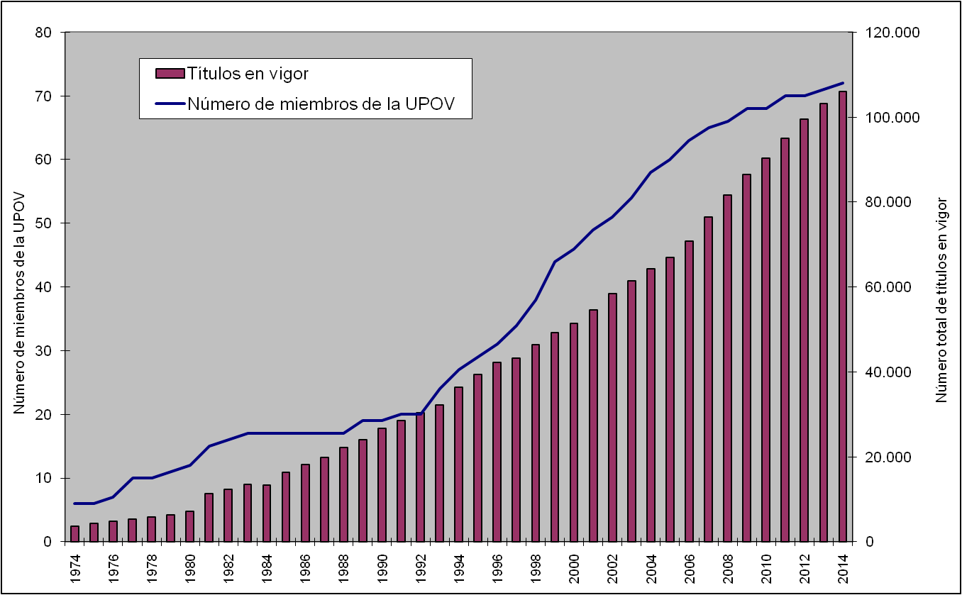
Gráfico 19. Solicitudes de derechos de obtentor presentadas por residentes y no residentes  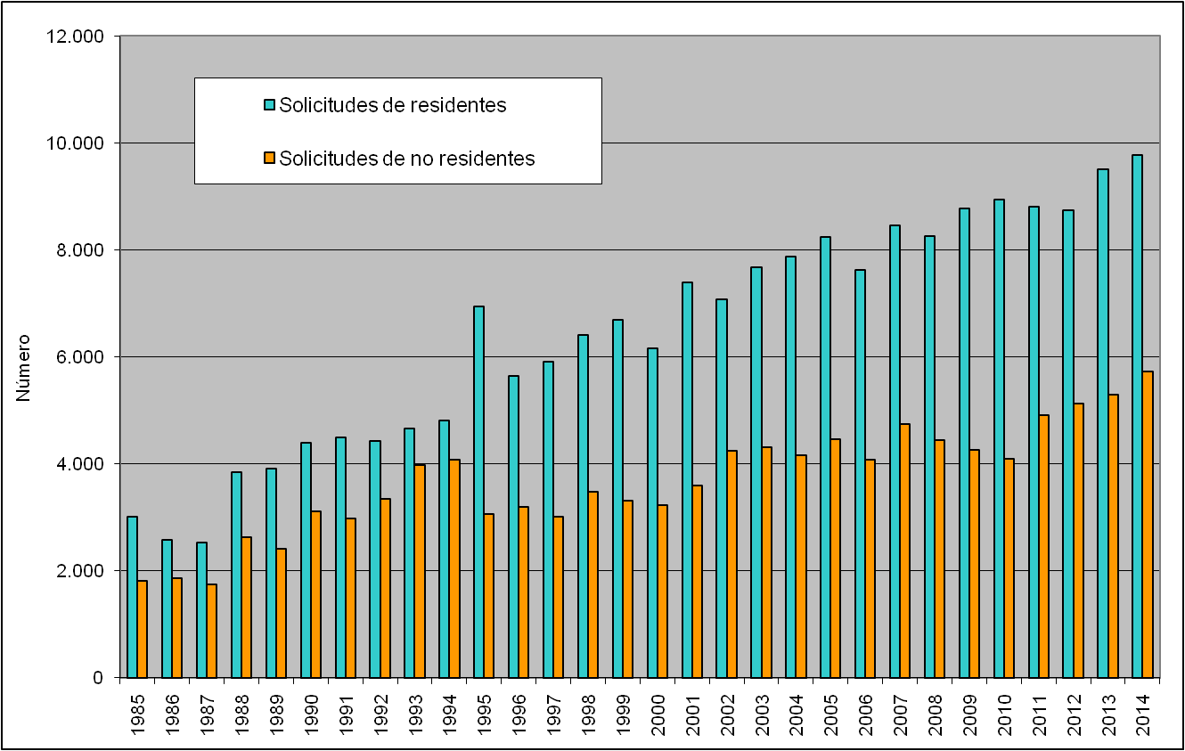 | Gráfico 20. Títulos de derechos de obtentor concedidos a residentes y no residentes  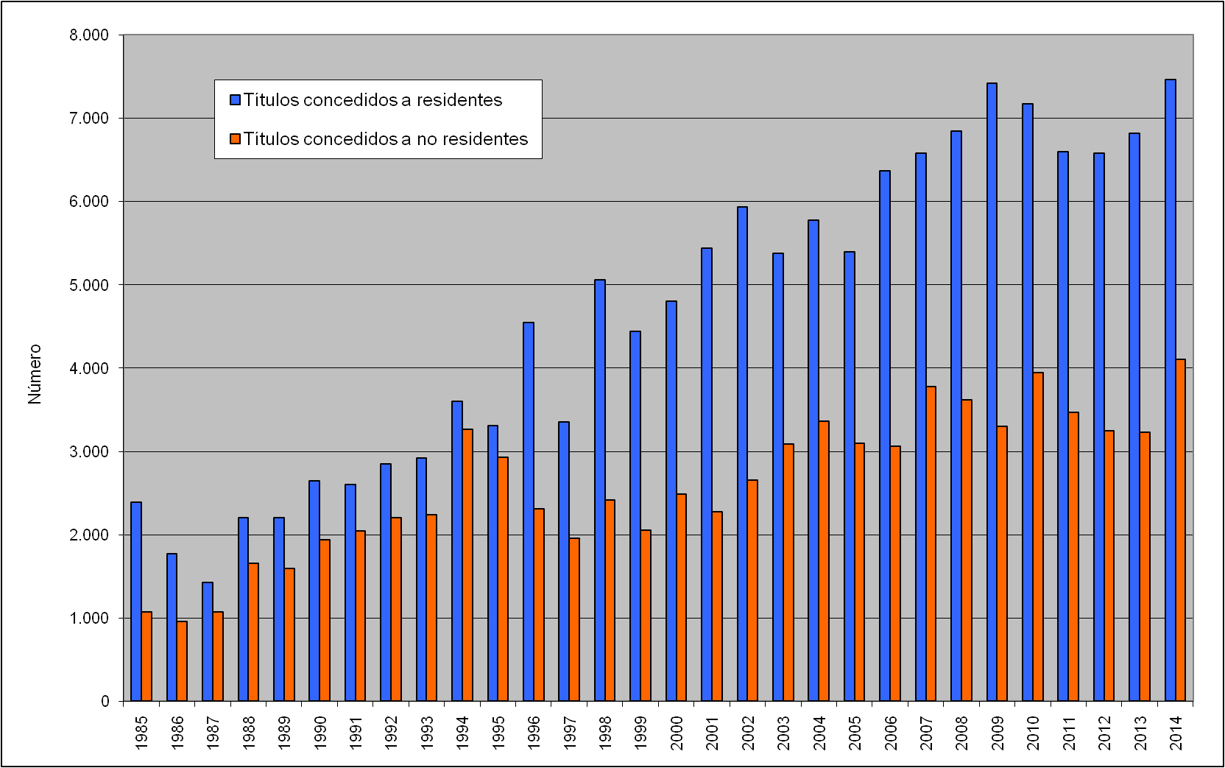

d) Número de géneros y especies protegidos por los miembros de la Unión
(véanse los gráficos 21 y 22)

Gráfico 21. Protección de géneros y especies vegetales en 2015
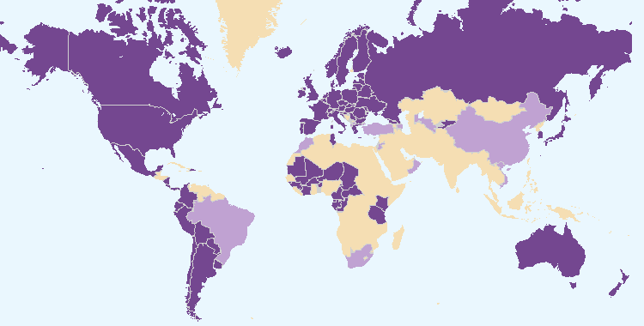

Miembros de la Unión que brindan protección a todos los géneros y especies vegetales
Miembros de la Unión que brindan protección a un número limitado de géneros y especies vegetales

Gráfico 22. Evolución de la protección de géneros y especies vegetales
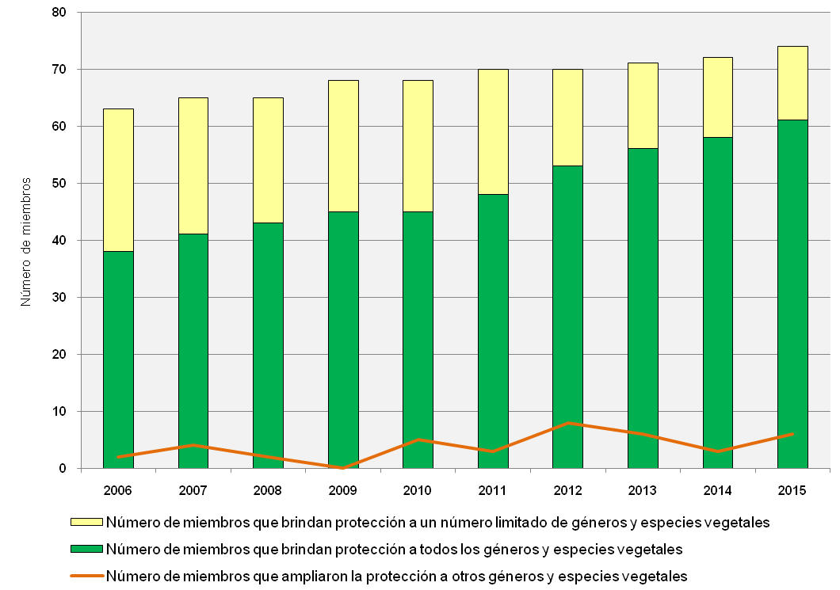

e) Número de géneros y especies cuyas variedades se han protegido
Véase el gráfico 7 “Géneros y especies vegetales para los que existen acuerdos de cooperación o experiencia práctica y que figuran como protegidos por derecho de obtentor en la base de datos de variedades vegetales”.

f) Utilización por los miembros de la Unión de las referencias estándar de la UPOV en los formularios de solicitud
No se produjeron novedades.

(g) Utilización de formularios con casillas en blanco correspondientes al “Formulario tipo de la UPOV para las solicitudes de derecho de obtentor”
No se produjeron novedades.

7. SUMINISTRO DE INFORMACIÓN SOBRE EL CONVENIO DE LA UPOV A LOS SECTORES INTERESADOS (OBTENTORES, AGRICULTORES, CULTIVADORES, COMERCIANTES DE SEMILLAS, ETC.)

a) Información publicada en el sitio web de la UPOV y dirigida a los sectores interesados
– En 2014 se publicaron los siguientes documentos y material en el sitio web de la UPOV:

- la Trilogía de la UPOV (en alemán, francés y español), que incluye las siguientes publicaciones:
- Resumen (publicación de la UPOV 357.1)
- Simposio sobre el fitomejoramiento para el futuro (publicación de la UPOV 357.2)
- Seminario sobre la protección de las variedades vegetales y la transferencia de tecnología: beneficios de la colaboración público privada (publicación de la UPOV 357.3)
- Simposio sobre las ventajas de la protección de las obtenciones vegetales para los agricultores y los productores (publicación de la UPOV 357.4)
- las actas del Seminario sobre variedades esencialmente derivadas, celebrado en Ginebra el 22 de octubre de 2013 (publicación 358), en alemán, español, francés e inglés
- las ediciones actualizadas del folleto de información de la UPOV titulado “Sus actividades, su cometido”, que versa sobre la UPOV y la protección de las variedades vegetales, en alemán, español, francés e inglés (publicación nº 437)
- las respuestas a las siguientes preguntas frecuentes:
- ¿Qué es la UPOV?
- ¿Qué hace la UPOV?
- ¿Quiénes pueden asistir a las reuniones de la UPOV?
- ¿Qué es una variedad vegetal?
- ¿Por qué los agricultores y los productores necesitan obtenciones vegetales?
- ¿Por qué es necesaria la protección de las obtenciones vegetales?
- ¿Cómo se aplica la protección de las obtenciones vegetales?
- ¿Qué requisitos ha de cumplir una obtención vegetal para recibir protección?
- ¿Por qué exige la UPOV que las variedades sean homogéneas y estables? ¿No conduce esta exigencia a una pérdida de diversidad?
- ¿Pueden los obtentores utilizar una variedad protegida en sus programas de fitomejoramiento?
- ¿Quién puede proteger una obtención vegetal?
- ¿Dónde se presentan las solicitudes de protección de variedades?
- ¿Puedo obtener protección en más de un país presentando una sola solicitud?
- ¿Qué beneficios ofrece la protección de las obtenciones vegetales y la pertenencia a la UPOV?
- ¿Qué efecto tiene la protección de las obtenciones vegetales en las variedades que no están protegidas (por ejemplo, las variedades tradicionales, las variedades locales, etcétera)?
- ¿Qué relación hay entre el Convenio de la UPOV y los tratados internacionales relativos a los recursos genéticos, como el Convenio sobre la Diversidad Biológica (CDB) y el Tratado Internacional sobre los Recursos Fitogenéticos para la Alimentación y la Agricultura (ITPGRFA)?
- ¿Qué relación hay entre las patentes y los derechos de obtentor?
- ¿Qué relación hay entre los derechos de obtentor y las medidas que regulan el comercio, como la certificación de semillas, los registros oficiales de variedades admitidas para la comercialización (por ejemplo, listas nacionales, catálogos oficiales), etcétera?
- Si descubro una planta o variedad ya existente, ¿puedo protegerla?
- ¿Permite el Convenio de la UPOV denegar la protección a una variedad porque ha sido modificada genéticamente?
- ¿Puedo utilizar la protección de las obtenciones vegetales para proteger:
- un rasgo (por ejemplo, resistencia a las enfermedades, color de la flor)
- una sustancia química o de otra índole (por ejemplo, aceite, ADN)
- una tecnología de fitomejoramiento (por ejemplo, el cultivo de tejidos)?
- ¿En el sistema de la UPOV, se puede proteger una variedad híbrida?
- ¿Puede un agricultor volver a sembrar, sin la autorización del obtentor, semillas obtenidas de una variedad protegida?
- ¿Puede un agricultor vender, sin la autorización del obtentor, semillas obtenidas de una variedad protegida?
- ¿Cómo se puede saber si una variedad está protegida?
- ¿Quién es responsable de defender los derechos de obtentor?
- ¿Permite la UPOV la utilización de técnicas moleculares (perfiles de ADN) en el examen de la distinción, la homogeneidad y la estabilidad (“DHE”)?
- ¿Es cierto que la UPOV solo promueve las variedades vegetales obtenidas por medio del fitomejoramiento comercial y destinadas a los agricultores industrializados?
- ¿Regula el Convenio de la UPOV las condiciones de utilización de las variedades que no son objeto de la protección de derechos de obtentor?
- ¿Tienen los agricultores de subsistencia la posibilidad de intercambiar material de reproducción o de multiplicación de variedades protegidas por otros bienes vitales dentro de la comunidad local?
- En virtud del sistema de la UPOV, los obtentores deciden las condiciones y las limitaciones a las que está sujeta la autorización de la explotación de sus variedades protegidas. ¿Es posible, por ejemplo, permitir a los agricultores intercambiar semillas libremente dentro de la comunidad local?
– En 2015 no se publicó material nuevo en el sitio web de la UPOV.

2.3 Subprograma UV.3: Prestar asistencia para la introducción y aplicación del sistema de la UPOV

La Unión ha prestado asistencia a varios Estados para hacer efectiva la protección de las variedades vegetales sobre la base del Convenio de la UPOV y ha proporcionado asesoramiento a los gobiernos sobre la elaboración de legislación. La cooperación con los miembros de la Unión, particularmente en lo que respecta a los cursos de formación, ha resultado sumamente provechosa para las labores de divulgación. Los cursos de enseñanza a distancia “Introducción al sistema de la UPOV de protección de las variedades vegetales en virtud del Convenio de la UPOV” (DL-205) y “Examen de solicitudes de derechos de obtentor” (DL-305), así como la capacitación de formadores, han cumplido una función fundamental en lo que se refiere a brindar asistencia a un amplio abanico de expertos.

Objetivos

- Fomentar la sensibilización acerca del papel de la protección de las variedades vegetales con arreglo al Convenio de la UPOV.
- Prestar asistencia a los Estados y las organizaciones, en particular a los gobiernos de países en desarrollo y de países en transición a una economía de mercado, en la elaboración de legislación conforme al Acta de 1991 del Convenio de la UPOV.
- Prestar asistencia a los Estados y las organizaciones para la adhesión al Acta de 1991 del Convenio de la UPOV.
- Prestar asistencia a los Estados y las organizaciones para la aplicación de un sistema eficaz de protección de las variedades vegetales de conformidad con el Convenio de la UPOV.

Resultados alcanzados: indicadores de rendimiento

1. FOMENTO DE LA SENSIBILIZACIÓN ACERCA DEL PAPEL DE LA PROTECCIÓN DE LAS VARIEDADES VEGETALES CON ARREGLO AL CONVENIO DE LA UPOV

a) Publicaciones sobre la función de la protección de las variedades vegetales, incluidas las publicaciones del sitio web de la UPOV
Véase la sección 2.2 “Subprograma UV.2”, resultado previsto “7. Suministro de información sobre el Convenio de la UPOV a los sectores interesados”, “a) Información publicada en el sitio web de la UPOV y dirigida a los sectores interesados”.

b) Estados y organizaciones que han recibido información en las actividades de la UPOV
Estados que han recibido información en las actividades de la UPOV:

Albania, Alemania, Argentina, Australia, Belarús, Benin, Bolivia (Estado Plurinacional de), Botswana, Brasil, Brunei Darussalam, Burkina Faso, Camboya, Camerún, Chile, China, Colombia, Costa Rica, Côte d’Ivoire, Cuba, Ecuador, El Salvador, España, Estados Unidos de América, ex República Yugoslava de Macedonia, Federación de Rusia, Filipinas, Francia, Gambia, Georgia, Ghana, Guatemala, Guinea, Guinea-Bissau, Honduras, Indonesia, Irán (República Islámica del), Jamaica, Japón, Jordania, Kenya, Malasia, Malawi, Mali, Mauritania, México, Mozambique, Myanmar, Namibia, Nicaragua, Níger, Omán, Países Bajos, Panamá, Paraguay, Perú, Reino Unido, República Centroafricana, República de Corea, República Democrática Popular Lao, República Dominicana, República de Moldova, República Unida de Tanzanía, Rwanda, Senegal, Serbia, Sierra Leona, Singapur, Sudáfrica, Sudán, Swazilandia, Tailandia, Togo, Trinidad y Tabago, Uganda, Uruguay, Uzbekistán, Viet Nam, Zambia y Zimbabwe (véase el gráfico 23)

Gráfico 23. Estados que han recibido información en las actividades de la UPOV
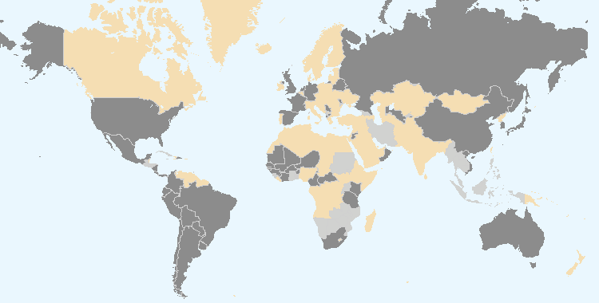

Miembros de la Unión No miembros de la Unión

Organizaciones intergubernamentales que han recibido información en las actividades de la UPOV:

La ARIPO, el CGIAR, la ISTA, la OAPI, la OCDE y la Unión Europea.

Organizaciones no gubernamentales que han recibido información en las actividades de la UPOV:

La AFSTA, la ASTA, CropLife International, el Groupement technique horticole de Genève y la ISF.

Ubicación de las actividades de la UPOV:

Bolivia (Estado Plurinacional de), Brunei Darussalam, Camboya, Ecuador, España, ex República Yugoslava de Macedonia, México, Perú, República de Corea, República Democrática Popular Lao, República Unida de Tanzanía, Suiza, Túnez, Uruguay y Zimbabwe (véase el gráfico 24)

Gráfico 24. Ubicación de las actividades de la UPOV
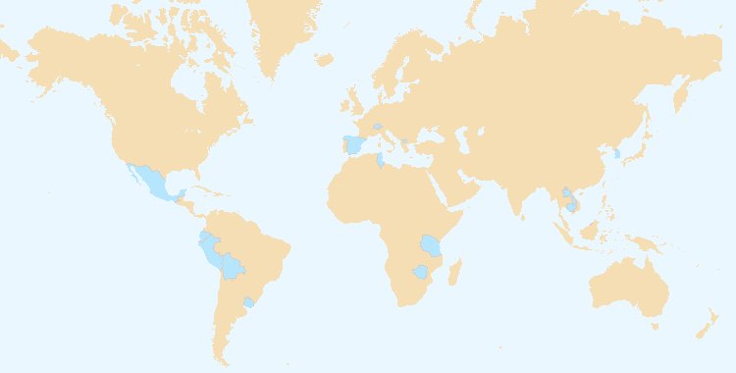

c) Estados y organizaciones que han contactado con la Oficina de la Unión para recibir asistencia en la elaboración de legislación sobre la protección de las variedades vegetales
Miembros de la Unión: Brasil, Canadá, Chile, Colombia y Singapur

No miembros de la Unión: la ARIPO, Barbados, Bosnia y Herzegovina, Brunei Darussalam, Camboya, Egipto, Emiratos Árabes Unidos, Guatemala, Irán (República Islámica del), Jamaica, Liberia, Malasia, Mauricio, Myanmar, Pakistán, República Unida de Tanzanía, Tayikistán y Zimbabwe.
(véase el gráfico 25)

d) Estados y organizaciones que han iniciado ante el Consejo de la UPOV el procedimiento para ser miembro de la Unión
La ARIPO, Irán (República Islámica del) y la República Unida de Tanzanía.
(véase el gráfico 25)

Gráfico 25. Estados y organizaciones que han contactado con la Oficina de la Unión para recibir asistencia en la elaboración de legislación sobre la protección de las variedades vegetales, y Estados y organizaciones que han iniciado ante el Consejo de la UPOV el procedimiento para ser miembro de la Unión
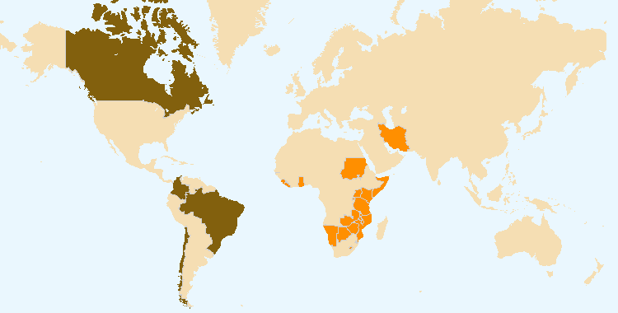

Estados y organizaciones que han iniciado ante el Consejo de la UPOV el procedimiento para ser miembro de la Unión
Estados y organizaciones que han contactado con la Oficina de la Unión para recibir asistencia en la elaboración de legislación sobre la protección de las variedades vegetales

e) Participación en actividades de la UPOV de fomento de la sensibilización o actividades en las que toma parte el personal de la UPOV o formadores en nombre del personal de la UPOV
i) Actividades organizadas por la UPOV o conjuntamente con ella: véase el apartado b) anterior

ii) Actividades o reuniones en las que ha participado la UPOV: véase el gráfico 26

Ubicación de las actividades o reuniones en las que la UPOV ha presentado ponencias:

Alemania, Argentina, Australia, Austria, Barbados, Bélgica, Bolivia (Estado Plurinacional de), Brasil, Camerún, Chile, China, Côte d’Ivoire, Croacia, Emiratos Árabes Unidos, Eslovaquia, España, Francia, India, Italia, Japón, Malasia, Mauricio, México, Países Bajos, Paraguay, Polonia, Reino Unido, República de Corea, República de Moldova, República Unida de Tanzanía, Senegal, Sudáfrica, Suiza, Tailandia, Túnez, Turquía, Uganda, Uzbekistán, Viet Nam, Zambia y Zimbabwe.

Gráfico 26. Ubicación de las actividades o reuniones en las que la UPOV ha presentado ponencias
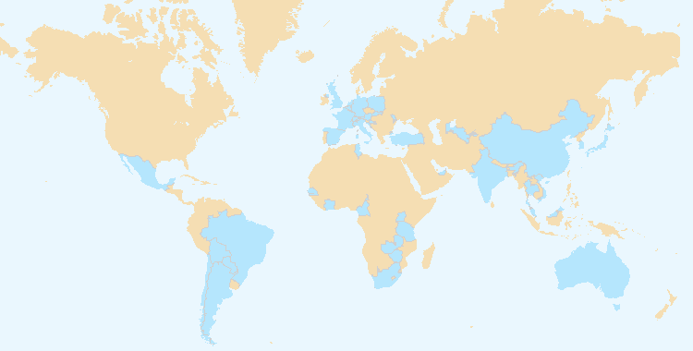

2. ASISTENCIA EN LA ELABORACIÓN DE LEGISLACIÓN SOBRE LA PROTECCIÓN DE LAS VARIEDADES VEGETALES DE CONFORMIDAD CON EL ACTA DE 1991 DEL CONVENIO DE LA UPOV

a) Estados y organizaciones que han recibido comentarios sobre la legislación
Miembros de la Unión: Brasil, Chile y Singapur.

No miembros de la Unión: la ARIPO, Bosnia y Herzegovina, Brunei Darussalam, Egipto, Emiratos Árabes Unidos, Guatemala, Irán (República Islámica del), Malasia, Mauricio, Myanmar, Tayikistán y la República Unida de Tanzanía.

(véase el gráfico 28)

b) Estados y organizaciones respecto de cuya legislación el Consejo de la UPOV ha adoptado una decisión favorable
La ARIPO, Egipto y la República Unida de Tanzanía (la totalidad del territorio).

(véase el gráfico 29)

c) Reuniones con funcionarios gubernamentales
Miembros de la Unión: Brasil, Canadá, Chile, Colombia, Singapur, Sudáfrica y Turquía.

No miembros de la Unión: la ARIPO, Barbados, Bosnia y Herzegovina, Botswana, Brunei Darussalam, Egipto, Emiratos Árabes Unidos, Irán (República Islámica del), Jamaica, Kazajstán, Liberia, Malasia, Mauricio, Myanmar, Pakistán, Rwanda, República Unida de Tanzanía y Zimbabwe.

(véase el gráfico 27)

Gráfico 27. Asistencia en la elaboración de legislación sobre la protección de las variedades vegetales
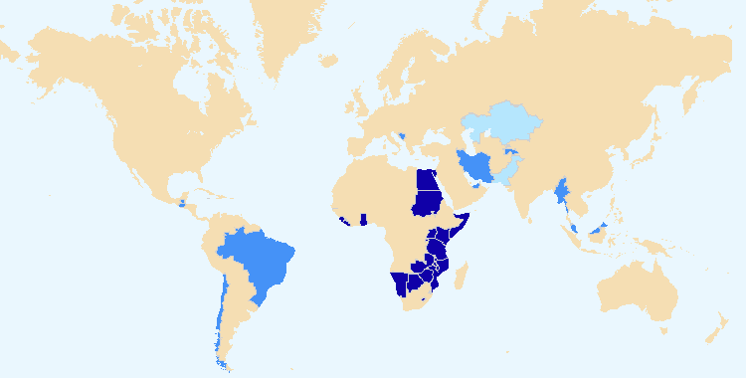

Estados y organizaciones respecto de cuya legislación el Consejo de la UPOV ha adoptado una decisión favorable
Estados y organizaciones que han recibido comentarios sobre la legislación
Reuniones con funcionarios gubernamentales

3. ASISTENCIA A ESTADOS Y ORGANIZACIONES PARA LA ADHESIÓN AL ACTA DE 1991 DEL CONVENIO DE LA UPOV

a) Estados que se han adherido al Acta de 1991 del Convenio de la UPOV o que han ratificado dicha Acta
El Canadá, Montenegro, la OAPI y la República Unida de Tanzanía.
(véase el gráfico 31)

b) Estados y organizaciones que han pasado a ser miembros de la Unión
La OAPI y la República Unida de Tanzanía.
(véase el gráfico 30)

Gráfico 28. Estados y organizaciones que han recibido comentarios sobre la legislación  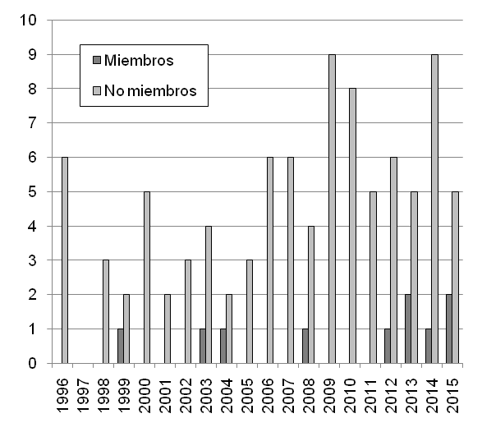 | Gráfico 29. Estados y organizaciones respecto de cuya legislación el Consejo de la UPOV ha adoptado una decisión favorable  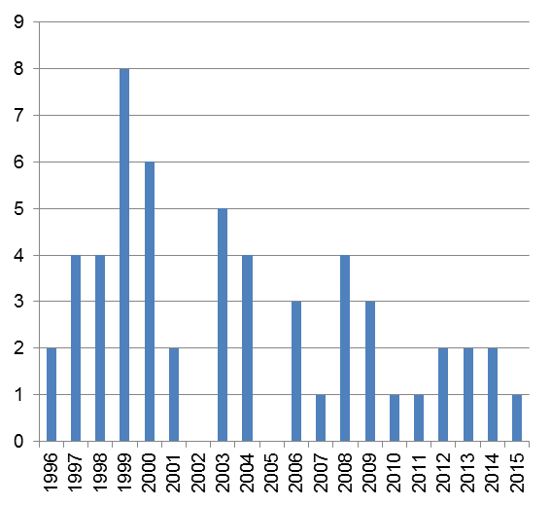
Gráfico 30. Nuevos miembros de la Unión  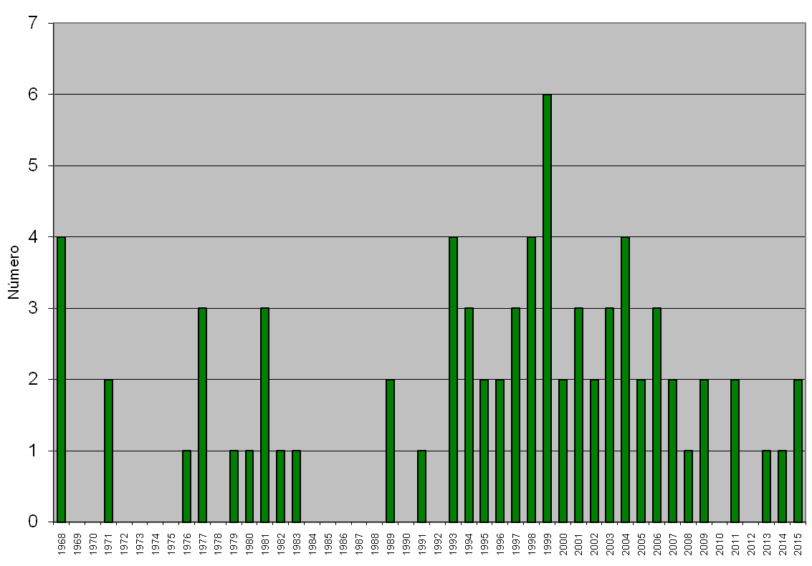 | Gráfico 31. Adhesión al Acta de 1991 o ratificación de dicha Acta  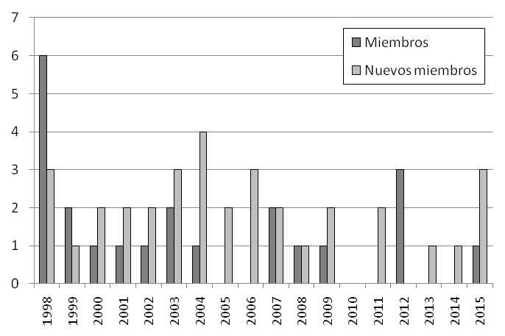

4. ASISTENCIA PARA LA APLICACIÓN DE UN SISTEMA EFICAZ DE DERECHOS DE OBTENTOR DE CONFORMIDAD CON EL ACTA DE 1991 DEL CONVENIO DE LA UPOV

a) Participación en cursos de enseñanza a distancia
- Curso DL-205 de la UPOV: “Introducción al sistema de la UPOV de protección de las variedades vegetales en virtud del Convenio de la UPOV”

Número de participantes en las sesiones ordinarias del curso DL-205 en 2014 y 2015

Categoría | Número de participantes
Categoría 1: Funcionarios gubernamentales de miembros de la Unión designados por el representante pertinente ante el Consejo de la UPOV | 382
Categoría 2: Funcionarios de organizaciones intergubernamentales o Estados observadores designados por el representante pertinente ante el Consejo de la UPOV | 17
Categoría 3: Otros | 31
Categoría 4: Exención discrecional del pago de la tasa de inscripción para determinados participantes | 18
Total: | 448

- Curso DL-305 de la UPOV: “Examen de solicitudes de derechos de obtentor”

Número de participantes en el curso DL-305 en 2014 y 2015

Categoría | Número de participantes
Categoría 1: Funcionarios gubernamentales de miembros de la Unión designados por el representante pertinente ante el Consejo de la UPOV | 199
Categoría 2: Funcionarios de organizaciones intergubernamentales o Estados observadores designados por el representante pertinente ante el Consejo de la UPOV | 4
Categoría 3: Otros | 1
Categoría 4: Exención discrecional del pago de la tasa de inscripción para determinados participantes | 1
Total: | 205

- Curso DL-305A de la UPOV: “Administración de los derechos de obtentor”

Número de participantes en el curso DL-305A (una sesión en 2015)

Categoría | Número de participantes
Categoría 1: Funcionarios gubernamentales de miembros de la Unión designados por el representante pertinente ante el Consejo de la UPOV | 58
Categoría 2: Funcionarios de organizaciones intergubernamentales o Estados observadores designados por el representante pertinente ante el Consejo de la UPOV | 2
Categoría 3: Otros | 0
Categoría 4: Exención discrecional del pago de la tasa de inscripción para determinados participantes | 0
Total: | 60

- Curso DL-305B de la UPOV: “Examen DHE”

Número de participantes en el curso DL-305B (una sesión en 2015)

Categoría | Número de participantes
Categoría 1: Funcionarios gubernamentales de miembros de la Unión designados por el representante pertinente ante el Consejo de la UPOV | 61
Categoría 2: Funcionarios de organizaciones intergubernamentales o Estados observadores designados por el representante pertinente ante el Consejo de la UPOV | 2
Categoría 3: Otros | 0
Categoría 4: Exención discrecional del pago de la tasa de inscripción para determinados participantes | 2
Total: | 65

Lista de Estados de los que procedían los participantes en las sesiones de los cursos de enseñanza a distancia
en 2014 y 2015

Albania, Alemania, Arabia Saudita, Argentina, Bangladesh, Bélgica, Benin, Bolivia (Estado Plurinacional de), Bosnia y Herzegovina, Brasil, Burkina Faso, Camboya, Camerún, Canadá, Chile, China, Colombia, Costa Rica, Côte d'Ivoire, Croacia, Cuba, Dinamarca, Ecuador, Egipto, El Salvador, Eslovaquia, España, Estados Unidos de América, Estonia, Etiopía, ex República Yugoslava de Macedonia, Federación de Rusia, Filipinas, Francia, Gabón, Ghana, Grecia, Guatemala, Honduras, Hungría, India, Indonesia, Irán (República Islámica del), Israel, Italia, Jamaica, Japón, Kenya, Letonia, Malasia, Mali, Marruecos, Mauritania, México, Myanmar, Nigeria, Noruega, Nueva Zelandia, Omán, Países Bajos, Panamá, Paraguay, Perú, Polonia, Portugal, Reino Unido, República Centroafricana, República Checa, República de Corea, República Democrática Popular Lao, República Dominicana, República de Moldova, República Unida de Tanzanía, Rwanda, Senegal, Serbia, Singapur, Sri Lanka, Sudáfrica, Suiza, Togo, Trinidad y Tabago, Túnez, Turquía, Uganda, Uruguay, Viet Nam, Zimbabwe y la OAPI (total: 90 países y 1 organización).

Gráfico 32. Participación en los cursos de la UPOV DL-205, DL-305, DL-305A y DL-305B en 2014 y 2015
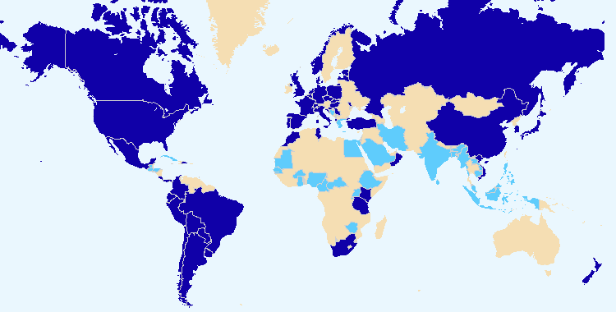

Miembros de la Unión No miembros de la Unión

Número total de participantes en las sesiones ordinarias del curso DL-205 desde 2006 por categoría

Categoría | Número de participantes
Categoría 1: Funcionarios gubernamentales de miembros de la Unión designados por el representante pertinente ante el Consejo de la UPOV | 2385
Categoría 2: Funcionarios de organizaciones intergubernamentales o Estados observadores designados por el representante pertinente ante el Consejo de la UPOV | 147
Categoría 3: Otros | 201
Categoría 4: Exención discrecional del pago de la tasa de inscripción para determinados participantes | 25
Total: | 2758

Gráfico 33a. Participantes en las sesiones principales del curso DL-205 por categoría de inscripción  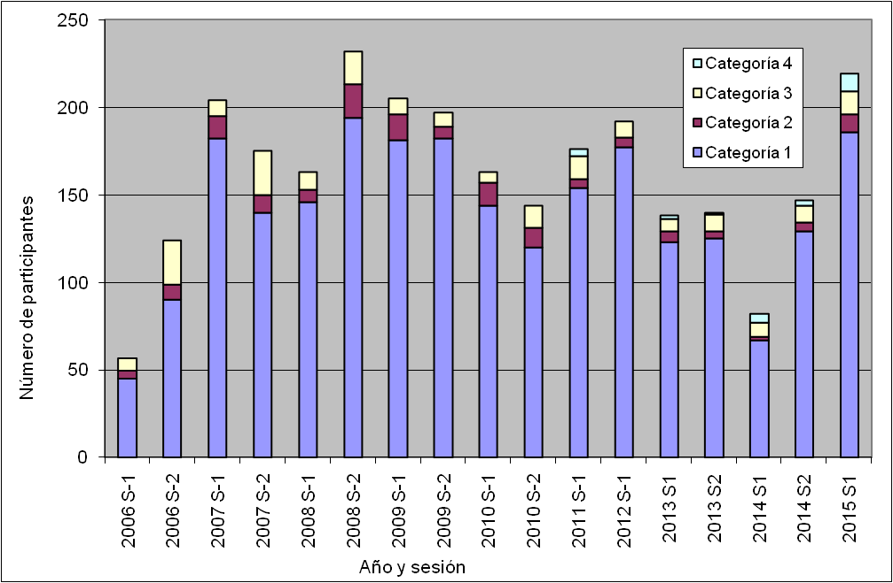 | Gráfico 34a. Participantes en las sesiones principales del curso DL-205 por idioma  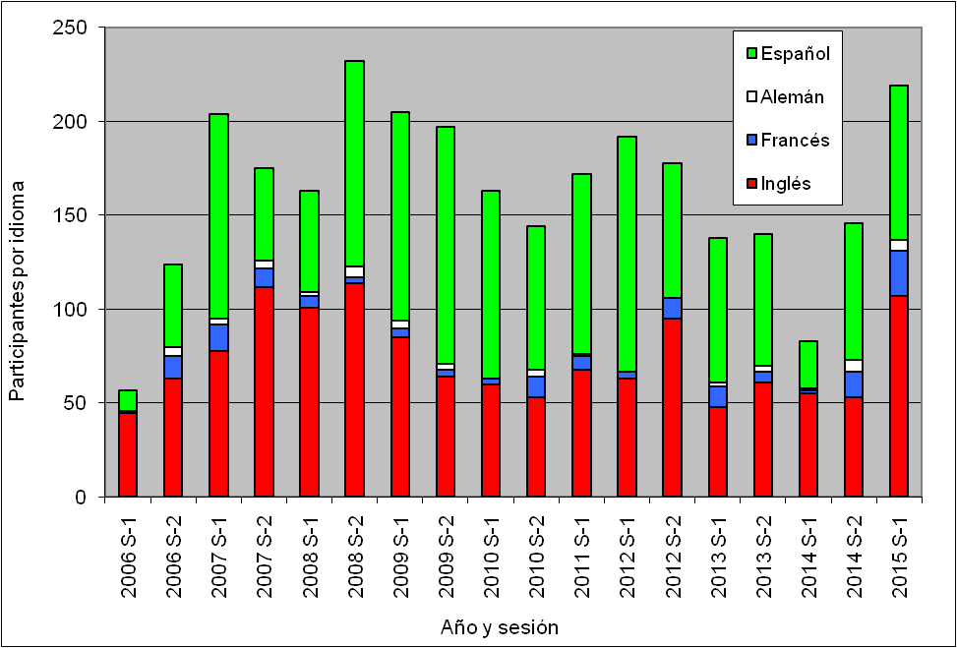

Gráfico 33b. Participantes en las sesiones principales de los cursos DL-305, DL-305A y DL-305B por categoría de inscripción  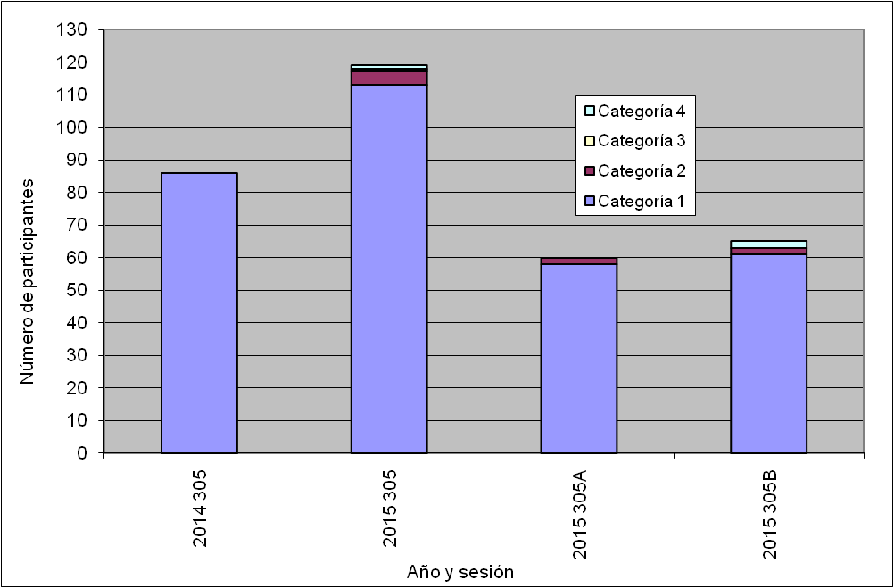 | Gráfico 34b. Participantes en las sesiones principales de los cursos DL-305, DL-305A y DL-305B por idioma  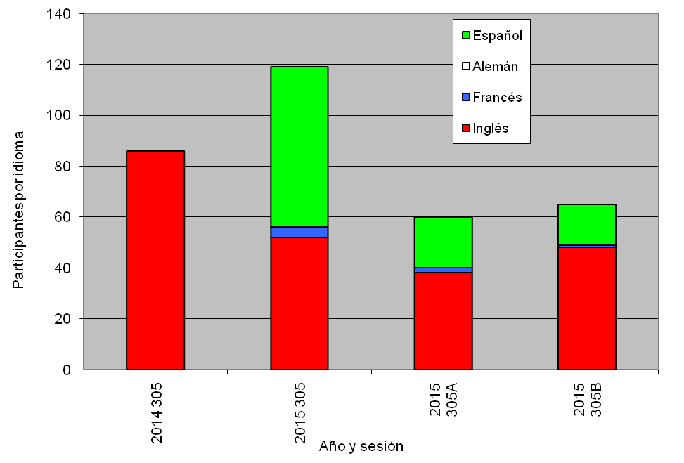

Sesiones especiales del curso DL-205 en 2014 y en 2015

Mes y año | Título del Curso | Idioma(s) | Número de participantes
Junio de 2014 | Curso internacional del Naktuinbouw sobre protección de las variedades vegetales (Países Bajos) | EN | 11
Julio de 2014 | Curso de formación de la KOICA sobre protección de las variedades vegetales (República de Corea) | EN | 13
Julio de 2014 | Curso de formación de la JICA sobre la armonización internacional del sistema de protección de las variedades vegetales (Japón) | EN | 10
Octubre de 2014 | Curso de formación sobre protección de las obtenciones vegetales, Arusha (República Unida de Tanzanía) | EN | 10
Septiembre de 2014 | Seminario internacional sobre la protección de las obtenciones vegetales y Taller internacional sobre los caracteres de las variedades vegetales: el aroma del cacao fino (Ecuador) | ES | 219
Noviembre de 2014 | Curso de formación para países iberoamericanos sobre la protección de las obtenciones vegetales (Uruguay) | ES | 2
Mayo de 2015 | Curso de capacitación de formadores sobre la protección de las variedades vegetales en virtud del Convenio de la UPOV, Ginebra (Suiza) | EN | 11
Junio de 2015 | Curso de formación de la KOICA sobre protección de las variedades vegetales (República de Corea) | EN | 6
Junio de 2015 | Curso internacional del Naktuinbouw sobre protección de las variedades vegetales (Países Bajos) | EN | 10
Junio de 2015 | Curso de formación de la JICA sobre la armonización internacional del sistema de protección de las variedades vegetales (Japón) | EN | 10
Octubre de 2015 | Seminario nacional sobre la protección de las variedades vegetales en virtud del Convenio de la UPOV (Chile) | ES | 39
Noviembre de 2015 | Curso de capacitación de formadores sobre la protección de las variedades vegetales en virtud del Convenio de la UPOV, Ginebra (Suiza) | FR | 17
Noviembre de 2015 | Curso de formación de capacitadores para países iberoamericanos: protección de obtenciones vegetales según el Convenio de la UPOV y formas complementarias de propiedad intelectual, Santa Cruz (Bolivia) | ES | 5
Noviembre de 2015 | Otros (exención de tasas de la UPOV) | EN, ES, FR | 10

b) Participación de Estados y organizaciones observadores en el CAJ, el TC, los TWP y los talleres preparatorios conexos
Véase la sección 2.2 “Subprograma UV.2”, indicador de rendimiento “4. Participación de los miembros de la Unión y los sectores interesados en la labor de los órganos de la UPOV”, apartados a) a d).

c) Participación en actividades de la UPOV
Véase la sección 2.3 “Subprograma UV.3”, indicador de rendimiento “1. Fomento de la sensibilización acerca del papel de la protección de las variedades vegetales con arreglo al Convenio de la UPOV”, apartado b).

d) Participación en actividades en las que toma parte el personal de la UPOV o formadores en nombre del personal de la UPOV
Véase la sección 2.3 “Subprograma UV.3”, indicador de rendimiento “1. Fomento de la sensibilización acerca del papel de la protección de las variedades vegetales con arreglo al Convenio de la UPOV”, apartado e).

e) Formación proporcionada por formadores de la UPOV en actividades no organizadas por la UPOV
No ha sido posible recabar toda la información sobre las actividades realizadas por formadores de la UPOV en el período 2014-2015.

f) Ejecución de proyectos con organizaciones y donantes asociados
Proyecto Mundial de Semillas:
- En 2014, 4 reuniones por vía electrónica y 2 reuniones presenciales del Comité Ejecutivo.
- En 2015, 2 reuniones por vía electrónica y 2 reuniones presenciales del Comité Ejecutivo.

g) Uso de la página web sobre formación y asistencia
- En la página web sobre formación y asistencia se ofrece material de formación del programa de capacitación de formadores.

2.4 Subprograma UV.4: Relaciones exteriores

La UPOV ha mantenido contactos con diversas organizaciones intergubernamentales y organizaciones no gubernamentales que representan a distintos sectores interesados, como los obtentores, los agricultores y los productores, a fin de explicar el sistema de la UPOV de protección de las variedades vegetales y de intercambiar información. El sitio web de la UPOV continúa siendo un importante recurso de difusión de la información. Asimismo, la publicación periódica de comunicados de prensa, en particular sobre las novedades acaecidas en el Consejo de la UPOV, sigue representando un valioso medio de difusión de la información al público en general.

Varias organizaciones intergubernamentales han invitado a la UPOV a contribuir a su labor. La UPOV ha participado en reuniones con otras organizaciones pertinentes.

Objetivos | - Ampliar y mejorar la comprensión acerca del sistema de protección de las variedades vegetales de la UPOV.  - Proporcionar información sobre el Convenio de la UPOV a otras organizaciones intergubernamentales, con el fin de lograr la complementariedad con otros tratados internacionales.  - Informar a los miembros de la Unión de novedades de interés para la UPOV.

Resultados alcanzados: indicadores de rendimiento

1. MEJORA DE LA COMPRENSIÓN DEL PÚBLICO ACERCA DE LA FUNCIÓN Y LAS ACTIVIDADES DE LA UPOV

a) Disponibilidad de información y material orientado al público en el sitio web de la UPOV
- Véase el Subprograma UV.2, indicador de rendimiento “7. Suministro de información sobre el Convenio de la UPOV a los sectores interesados (obtentores, agricultores, cultivadores, comerciantes de semillas, etc.)”, apartado a).
- 8 comunicados de prensa (http://www.upov.int/news/es/pressroom/)

b) Visitas al sitio web
 | 2015 | 2014 | 2013 | 2012 | 2011 | 2010
Número de sesiones: | 191.534 | 187.125 | 178.732 | 151.914 | 140.371 | 118.895
Usuarios únicos: | 86.366 | 86.291 | 84.336 | 71.506 | 75.673 | 62.758
Número de páginas vistas: | 1.087.382 | 1.127.786 | 1.129.052 | 1.139.570 | 798.942 | 656.722
Número de páginas por visita: | 5,68 | 6,03 | 6,32 | 7,50 | 5,69 | 5,52
Duración media de la visita: | 00:05:15 | 00:06:00 | 00:06:35 | 00:07:19 | 00:04:41 | 00:04:12
Porcentaje de nuevas visitas: | 43,21% | 44,19% | 54,6% | 45,05% | 51,91% | 50,57%

Mapa mundial de visitas al sitio web en 2015  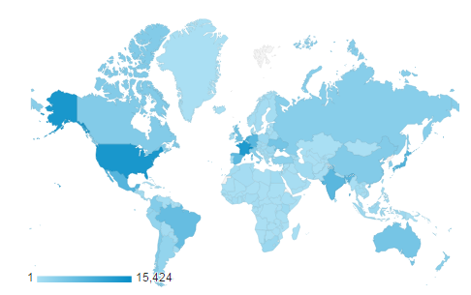 | Sesiones por país:  1. Suiza (8,05%)  2. Estados Unidos de América (7,07%)  3. Francia (6,81%)  4. Países Bajos (4,92%)  5. Japón (4,32%)  6. México (4,08%)  7. Alemania (4,00%)  8. India (3,91%)  9. España (3,70%)  10. Brasil (3,32%)

Idioma del navegador del visitante | 2015 |  | 2014 |  | 2013 |  | 2012 |  | 2011
 | Visitas | % | Visitas | % | Visitas | % | Visitas | % | Visitas | %
- en-us | 66.347 | 39,58 | 72.248 | 38,61 | 70.706 | 39,56 | 57.341 | 37,75 | 50.571 | 36,03
- es | 17.765 | 59,03 | 18.154 | 9,70 | 18.669 | 10,45 | 19.001 | 12,51 | 23.605 | 16,82
- fr | 11.413 | 52,99 | 11.862 | 6,34 | 13.876 | 7,76 | 14.212 | 9,36 | 10.670 | 7,60
- es-es | 7.972 | 4,16 | 9.180 | 4,91 | 9.234 | 5,17 | 5.698 | 3,75 | 9.124 | 6,50
- en-gb | 6.743 | 3,52 | 4.508 | 2,41 | 3.028 | 1,69 | 2.371 | 1,56 | 2.069 | 1,47
- ru | 6.608 | 3,45 | 6.824 | 3,65 | 6.596 | 3,69 | 3.630 | 2,39 | 3.168 | 2,26
- pt-br | 5.819 | 3,04 | 4.386 | 2,34 | 4.014 | 2,25 | 3.148 | 2,07 | 2.073 | 1,48
- ja | 5.277 | 2,76 | 5.729 | 3,06 | 6.444 | 3,61 | 7.562 | 4,98 | 6.387 | 4,55
- nl-nl | 4.981 | 2,60 | 2.837 | 1,52 | 4.347 | 2,43 | 4.152 | 2,73 | 2.742 | 1,95
- de | 4.925 | 2,57 | 3.619 | 1,93 | 4.065 | 2,27 | 4.562 | 3,00 | 5.577 | 3,97

1. en-us: inglés (EE. UU.); 2. es: español; 3. fr: francés; 4. es-es: español (España); 5. en-gb: inglés (Reino Unido); 6. ru: ruso;
7. pt-br: portugués (Brasil); 8. ja: japonés; 9. nl-nl: holandés (Países Bajos); 10. de: alemán

Secciones visitadas por los usuarios del sitio web

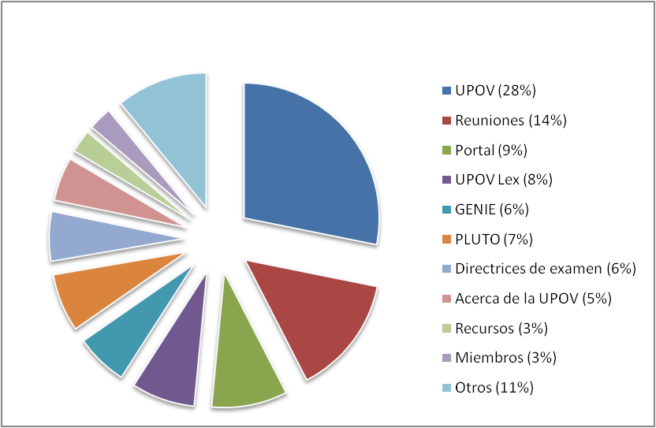

Número de sesiones y de usuarios del sitio web de la UPOV desde 2007

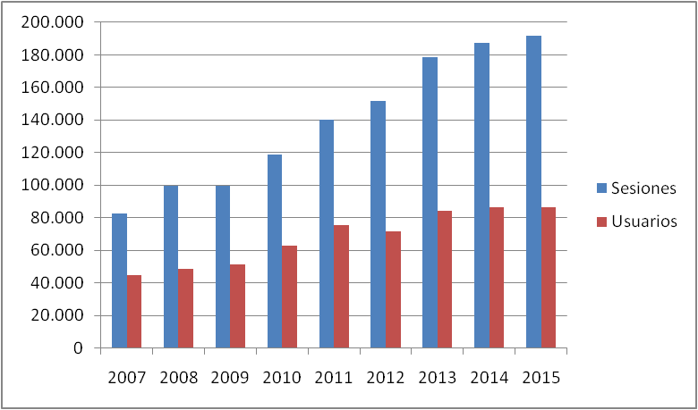

Páginas vistas de determinadas secciones del sitio web en los cinco últimos años

 | 2015 | 2014 | 2013 | 2012 | 2011
GENIE | 67.175 | 72.018 | 84.306 | 85.149 | 59.735
PLUTO | 80.283 | 74.226 | 70.739 | 255.108 | 30.226
Directrices de examen | 64.425 | 67.900 | 68.479 | 65.471 | no disponible
UPOV Lex | 80.382 | 88.305 | 88.533 | 91.245 | 19.269

Dispositivos utilizados para consultar el sitio web de la UPOV en 2015

Computadora de escritorio | 175.755 (92%)
Teléfono móvil | 11.645 (6%)
Tableta | 4.134 (2%)

2. SUMINISTRO DE INFORMACIÓN A OTRAS ORGANIZACIONES

Participación en reuniones o actividades con organizaciones pertinentes
Organizaciones intergubernamentales:

- La ARIPO, el Banco Mundial, el CGIAR, la FAO, la ISTA, el ITPGRFA, las Naciones Unidas, la OAPI, la OCDE, la OIF, la OMC, la OMPI y la Unión Europea (OCVV).

Otras organizaciones:

- La AFSTA, la APSA, la ASIPI, la CIOPORA, la ESA, la ISF, la OMA, la SAA y el WECARD.

3. RENDIMIENTO FINANCIERO

En esta sección se ofrece una reseña del rendimiento financiero de la Oficina de la Unión sobre una base presupuestaria, a partir de las cifras “reales” que figuran en los documentos relativos al programa y presupuesto de los bienios pertinentes (por ejemplo, en el documento C/49/4 Rev. se presentan las cifras reales sobre una base presupuestaria para el bienio 2012-2013). En los documentos C/50/4 “Informe de gestión financiera del bienio 2014-2015” y C/50/13 “Estados financieros de 2015” se facilita información más detallada y se indica el número de puestos.

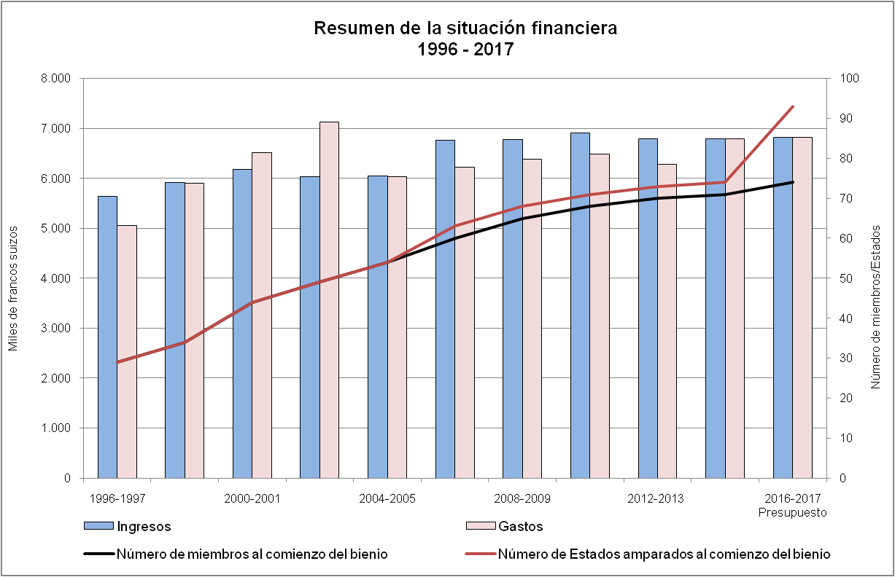

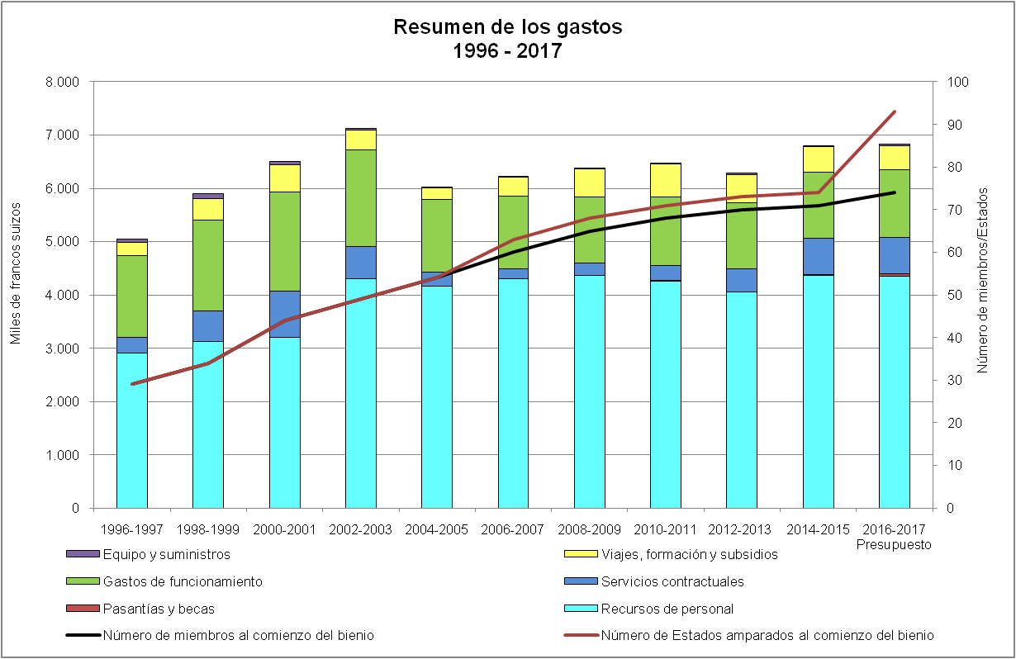

En el cuadro y el gráfico siguientes se muestra la evolución de los puestos existentes en la Oficina de la Unión.

Categoría del puesto | 2000-2001 | 2002-2003 | 2004-2005 | 2006-2007 | 2008-2009 | 2010-2011 | 2012-2013 | 2014-2015 | Presupuesto  para  2016-2017
Directores | 4 | 3 | 3 | 3 | 3 | 3 | 2 | 2 | 3
Profesionales | 4 | 6 | 4 | 4 | 3 | 3 | 4 | 4 | 4
Servicios generales | 6 | 5 | 4 | 4 | 5 | 5 | 5 | 5 | 4
Total | 14 | 14 | 11 | 11 | 11 | 11 | 11 | 11 | 11

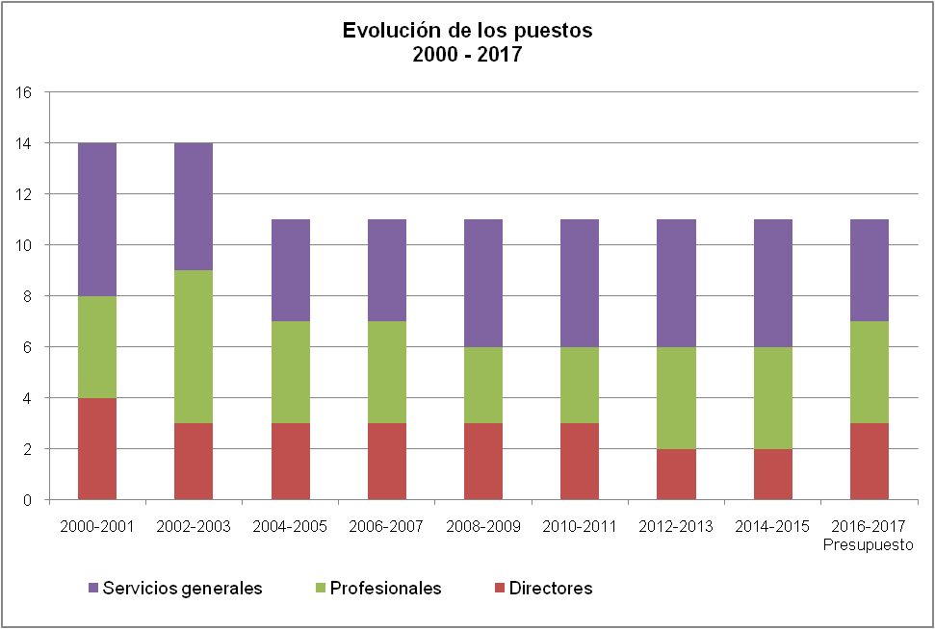

[Sigue el Apéndice]

C/50/12

APÉNDICE

SIGLAS Y ABREVIATURAS

Términos de la UPOV

BMT | Grupo de Trabajo sobre Técnicas Bioquímicas y Moleculares, y Perfiles de ADN en particular
CAJ | Comité Administrativo y Jurídico
DL-205 | Curso de enseñanza a distancia de la UPOV titulado “Introducción al sistema de la UPOV de protección de las variedades vegetales en virtud del Convenio de la UPOV”
DL-305 | Curso de enseñanza a distancia de la UPOV titulado “Examen de solicitudes de derechos de obtentor”
DL-305A | Curso de enseñanza a distancia de la UPOV titulado “Administración de los derechos de obtentor” (parte A del curso DL-305)
DL-305B | Curso de enseñanza a distancia de la UPOV titulado “Examen DHE” (parte B del curso DL-305)
DHE | Distinción, homogeneidad y estabilidad
Oficina | Oficina de la Unión
TC | Comité Técnico
TC-EDC | Comité de Redacción Ampliado
TWA | Grupo de Trabajo Técnico sobre Plantas Agrícolas
TWC | Grupo de Trabajo Técnico sobre Automatización y Programas Informáticos
TWF | Grupo de Trabajo Técnico sobre Plantas Frutales
TWO | Grupo de Trabajo Técnico sobre Plantas Ornamentales y Árboles Forestales
TWP | Grupo o Grupos de Trabajo Técnico
TWV | Grupo de Trabajo Técnico sobre Hortalizas

Siglas

AATF | African Agricultural Technology Foundation (Fundación de Tecnología Agrícola Africana)
ADPIC | Aspectos de los Derechos de Propiedad Intelectual relacionados con el Comercio
AECID | Agencia Española de Cooperación Internacional para el Desarrollo
AFSTA | African Seed Trade Association (Asociación Africana de Comercio de Semillas)
AGEPI | Organismo Estatal de Propiedad Intelectual de la República de Moldova
AGRA | Alliance for Green Revolution in Africa (Alianza para la Revolución Verde en África)
APSA | Asia and Pacific Seed Association (Asociación de Semillas de Asia y el Pacífico)
ARIPO | African Regional Intellectual Property Organization (Organización Regional Africana de la Propiedad Intelectual)
ASIPI | Asociación Interamericana de la Propiedad Intelectual
ASTA | American Seed Trade Association (Asociación Estadounidense de Comercio de Semillas)
CDB | Convenio sobre la Diversidad Biológica
CGIAR | Consultative Group on International Agricultural Research (Grupo Consultivo sobre Investigación Agrícola Internacional)
CIG de la OMPI | Comité Intergubernamental sobre Propiedad Intelectual y Recursos Genéticos, Conocimientos Tradicionales y Folclore de la OMPI
CIOPORA | Comunidad Internacional de Fitomejoradores de Plantas Ornamentales y Frutales de Reproducción Asexuada
CIPE | Comité Intergubernamental Especial de Composición Abierta para el Protocolo de Nagoya sobre Acceso a los Recursos Genéticos y Participación Justa y Equitativa en los Beneficios que se Deriven de su Utilización
CRGAA | Comisión de Recursos Genéticos para la Alimentación y la Agricultura
ESA | European Seed Association (Asociación Europea de Semillas)
FAO | Organización de las Naciones Unidas para la Agricultura y la Alimentación
Foro EAPVP | Foro de Asia Oriental para la Protección de las Obtenciones Vegetales
GIZ | Deutsche Gesellschaft für Internationale Zusammenarbeit GmbH (Organismo Alemán de Cooperación Internacional)
ICARDA | International Center for Agricultural Research in the Dry Areas (Centro Internacional de Investigaciones Agrícolas en Zonas Áridas)
ICBA | International Center for Biosaline Agriculture (Centro Internacional de Agricultura Biosalina)
IEPI | Instituto Ecuatoriano de la Propiedad Intelectual
ISF | International Seed Federation (Federación Internacional de Semillas)
ISTA | International Seed Testing Association (Asociación Internacional para el Ensayo de Semillas)
ITPGRFA | Tratado Internacional sobre los Recursos Fitogenéticos para la Alimentación y la Agricultura
JICA | Agencia Japonesa de Cooperación Internacional
KOICA | Agencia Coreana de Cooperación Internacional
KSVS | Servicio de Semillas y Variedades de Corea
OAPI | Organización Africana de la Propiedad Intelectual
OCDE | Organización para la Cooperación y el Desarrollo Económicos
OCVV | Oficina Comunitaria de Variedades Vegetales de la Unión Europea
OEVV | Oficina Española de Variedades Vegetales
OIF | Organisation internationale de la francophonie (Organización Internacional de la Francofonía)
OIT | Organización Internacional del Trabajo
OMA | Organización Mundial de Agricultores
OMC | Organización Mundial del Comercio
OMPI | Organización Mundial de la Propiedad Intelectual
ONU | Organización de las Naciones Unidas
QUT | Queensland University of Technology (Universidad de Tecnología de Queensland)
SAA | Seed Association of the Americas (Asociación de Semillas de las Américas)
TAIEX | Technical Assistance and Information Exchange Instrument (Oficina de Asistencia Técnica e Intercambio de Información de la Unión Europea)
UBIS | University of Business and International Studies (Universidad de Estudios Empresariales e Internacionales)
UNIGE | Universidad de Ginebra
USPTO | United States Patent and Trademark Office (Oficina de Patentes y Marcas de los Estados Unidos de América)
WECARD | West and Central African Council for Agricultural Research and Development (Consejo de África Occidental y Central para la Investigación y el Desarrollo Agrícolas)

* La participación no se determina en función del número de participantes individuales, sino del número de Estados y organizaciones miembros y observadores que han participado.
Se proporcionaron comentarios detallados sobre la legislación y/o asistencia para su elaboración.
Reuniones y/o consultas para proporcionar asesoramiento e información sobre cuestiones legislativas.
Definiciones sobre estadísticas del sitio web utilizadas en este informe: - “Usuarios” son los individuos que se han conectado al menos una vez en el intervalo de fechas señalado. - Una “sesión” es el tiempo durante el cual un usuario ha estado activamente conectado al sitio web. El término “sesiones” se refiere al número total de sesiones en un intervalo de fechas determinado. - Las “páginas vistas únicas” son el número de visitas durante las cuales la página especificada se visualizó al menos en una ocasión. - Las “páginas vistas” son el número total de veces que se visualizó una página. Se contabilizan las visitas repetidas que realiza un mismo usuario a una única página durante la misma sesión. [Fin del apéndice y del documento]

